# LỜI CAM ĐOAN

Nhóm chúng tôi xin cam đoan toàn bộ nội dung trong cuốn báo cáo này đều do chính nhóm thực hiện, không sao chép bất kỳ tài liệu nào khác và chưa có phần nội dung nào của luận văn này được nộp để lấy bằng cấp ở trường Đại học Bách Khoa Hồ Chí Minh hay các trường đại học, cao đẳng khác. Những tài liệu, nguồn tham khảo liên quan đã ghi rõ trong mục TÀI LIỆU THAM KHẢO.

# LỜI CẢM ƠN

Lời đầu tiên, nhóm chúng tôi xin chân thành cảm ơn ThS. Lê Thị Kim Tuyến, cô đã tận tình hướng dẫn nhóm từ Thực tập Tốt nghiệp đến hết Luận văn Tốt nghiệp này. Những chỉ dẫn, lời khuyên của cô đã giúp ích rất nhiều trong thời gian hiện thực đề tài, cô còn giúp cho các thành viên trong nhóm gắng kết nhau hơn và cùng cố gắng hoàn thành luận văn này.

Tiếp đến, nhóm xin gửi lời cảm ơn đến tất cả thầy cô trong khoa Khoa học và Kỹ thuật Máy tính đã hết lòng giảng dạy các kiến thức nền tảng, kinh nghiệm chuyên môn, thực tế trong khoảng thời gian chúng tôi học tập tại khoa, tại trường.

Chúng tôi cũng xin cảm ơn đến những người bạn đã cùng góp ý, giúp đỡ nhóm trong thời gian thực hiện đề tài.

Bên cạnh đó, những tài liệu tham khảo, kiến thức từ các tác giả trên cộng đồng mạng, các trang dạy học Online đã bổ sung kiến thức, giúp ích rất nhiều cho nhóm. Chúng tôi xin gửi lời cảm ơn đến các vị.

Sau cùng, xin gửi lời cảm ơn đến các thành viên trong nhóm, đã cùng nhau nổ lực vượt qua khó khăn và hoàn thành dự án này.

Thành phố Hồ Chí Minh, ngày 29 tháng 05 năm 2017

**Nhóm sinh viên thực hiện**

Trương Triệu Hải

Nguyễn Lê Duy

Phạm Tuấn Anh

# TÓM TẮT LUẬN VĂN

Bài Luận văn của nhóm chúng tôi hướng đến việc giúp mọi người trong hoạt động giao dịch và mua bán. Sản phảm là một kênh trung gian, với những tính năng tiện lợi sẽ giúp người dùng trong việc tìm kiếm những sản phẩm mà mình muốn mua hay bán sản phẩm của mình cho những người có nhu cầu mua. Bố cục trình bày luận văn gồm các phần sau:

**Phần 1: Giới thiệu đề tài**

Mở đầu luận văn sẽ phân tích tình hình thực tế từ đó mà lập ra hướng giải quyết, đó chính là mục tiêu của đề tài.

**Phần 2: Tìm hiều công nghệ**

Phần này sẽ bao gồm các kiến thức nền tảng, các Công nghệ được nhóm sử dụng để giải quyết vấn đề của đề tài.

**Phần 3: Thiết kế**

Từ những kiến thức nền tảng, nhóm sẽ phân tích cách giải quyết các vấn đề, mô hình hóa thành những sơ đồ, cấu trúc cơ sở dữ liệu để hiện ứng dụng.

**Phần 4: Hiện thực ứng dụng**

Trình bày các chức năng của ứng dụng.

**Phần 5: Tổng kết**

Tổng kết những gì nhóm đạt được trong thời gian Luận văn: thành quả, hạn chế cũng như hướng phát triển đề tài

**Phần 6: Phụ lục**

Phần này sẽ hướng dẫn các bước khởi tạo, triển khai hệ thống ứng dụng

# MỤC LỤC

LỜI CAM ĐOAN 1

LỜI CẢM ƠN 2

TÓM TẮT LUẬN VĂN 3

MỤC LỤC 4

DANH MỤC HÌNH ẢNH 6

DANH MỤC BẢNG 8

1 GIỚI THIỆU ĐỀ TÀI: 9

1.1 Tình hình thực tế: 9

1.2 Mục tiêu đề tài: 12

1.3 Khảo sát 13

2 TÌM HIỂU CÔNG NGHỆ 16

2.1 HTML 16

2.2 CSS 16

2.3 JavaScript 16

2.4 jQuery 16

2.5 Bootstrap 17

2.6 MySQL 17

2.7 PHP 17

2.8 Laravel 17

2.9 Mô hình MVC 18

2.10 Responsive Website 19

2.11 Google Map API 19

3 PHÂN TÍCH: 21

3.1 Mục tiêu: 21

3.2 Yêu cầu: 21

4 THIẾT KẾ: 23

4.1 Sơ đồ usecase: 23

4.1.1 Sơ đồ usecase của người dùng(guest, user): 23

4.1.2 Sơ đồ usecase của quản lý(admin): 28

4.2 Sơ đồ hoạt động: 31

4.3 Lược đồ thực thể quan hệ: 39

4.4 Lược đồ cơ sở dữ liệu: 40

4.5 Mô tả các bảng dữ liệu: 40

5 HIỆN THỰC ỨNG DỤNG: 47

5.1 Giao diện VietMarketPlace 47

5.1.1 Trang chủ 48

5.1.2 Trang các sản phẩm 51

5.1.3 Trang chi tiết sản phẩm 53

5.1.4 Đăng tin vật phẩm 56

5.1.5 Trang cửa hàng của tôi 57

5.1.6 Trang Matching 58

5.1.7 Trang xem sau 59

5.1.8 Trang bản đồ 59

5.1.9 Trang thông tin cá nhân 60

5.1.10 Trang đăng nhập tài khoản 61

5.1.11 Trang đăng ký tài khoản 61

5.2 Hiện thực chức năng đặc biệt: 61

5.2.1 Chức năng Tham khảo giá(SuggestPrice): 61

5.2.2 Chức năng Matching: 63

6 TỔNG KẾT: 65

6.1 Kết quả đạt được 65

6.2 Hạn chế 65

6.3 Hướng phát triển 66

TÀI LIỆU THAM KHẢO 67

PHỤ LỤC: 68

# DANH MỤC HÌNH ẢNH

Hình 1‑1: Thống kê người dùng Internet tại Việt Nam 2016. [2] 9

Hình 1‑2: Thống kê mức độ thường xuyên Online của người dùng Việt Nam. [3] 10

Hình 1‑3: Thống kê các hoạt động phổ biến của người dùng Việt Nam. [4] 11

Hình 1‑4: Tổng kết lượng truy cập mỗi tháng. [5] 12

Hình 2‑1: Mô hình MVC. 18

Hình 4‑1: Sơ đồ usecase của người dùng và khách vãng lai. 23

Hình 4‑2: Sơ đồ usecase của quản lý. 28

Hình 4‑3: Sơ đồ hoạt động Đăng ký. 31

Hình 4‑4: Sơ đồ hoạt động Đăng nhập. 32

Hình 4‑5: Sơ đồ hoạt động Quên mật khẩu. 33

Hình 4‑6: Sơ đồ hoạt động Tìm kiếm. 34

Hình 4‑7: Sơ đồ hoạt động Dùng bản đồ. 34

Hình 4‑8: Sơ đồ hoạt động Xem sau. 35

Hình 4‑9: Sơ đồ hoạt động Đăng tin. 36

Hình 4‑10: Sơ đồ hoạt động Đánh giá người đăng tin 37

Hình 4‑11: Sơ đồ hoạt động Xóa tin. 38

Hình 4‑12: Lược đồ thực thể quan hệ. 39

Hình 4‑13: Lược đồ cơ sở dữ liệu. 40

Hình 5‑1: Thanh điều hướng khi khách hàng chưa đăng nhập 47

Hình 5‑2: Thanh điều hướng khi khách hàng đăng nhập 47

Hình 5‑3: Thanh điều hướng khi người quản lý đăng nhập 47

Hình 5‑4: Phần footer với thông tin nhóm 47

Hình 5‑5: Bố cục trang chủ 48

Hình 5‑6: Banner và Thanh tìm kiếm 49

Hình 5‑7: Tin rao bán ở trang chủ 49

Hình 5‑8: Tin tìm mua ở trang chủ 50

Hình 5‑9: Bố cục chung của trang sản phẩm 51

Hình 5‑10: Tất cả sản phẩm ở Tin rao bán 52

Hình 5‑11: Tất cả Máy tính ở Tin tìm mua 53

Hình 5‑12: Bố cục trang chi tiết sản phẩm 53

Hình 5‑13: Người dùng A xem chi tiết sản phẩm của người dùng B 54

Hình 5‑14: Người dùng A xem chính sản phẩm của mình 55

Hình 5‑15: Trang người dùng đăng tin vật phẩm 56

Hình 5‑16: Trang cửa hàng của tôi 57

Hình 5‑17: Trang Matching với số kết quả tìm được 58

Hình 5‑18: Trang Matching khi không có kết quả 58

Hình 5‑19: Trang danh sách xem sau 59

Hình 5‑20: Trang bản đồ khi click sản phẩm cụ thể 59

Hình 5‑21: Trang cá nhân khi người dùng A xem chính mình 60

Hình 5‑22: Trang cá nhân khi người dùng B xem thông tin người dùng A 60

Hình 5‑23: Trang đăng nhập tài khoản 61

Hình 5‑24: Trang đăng ký tài khoản 61

Hình 5‑25: Flowchart của chức năng SuggestPrice. 62

Hình 5‑26: Flowchart của chức năng Matching. 64

# DANH MỤC BẢNG

Bảng 4‑1: Usecase Đăng nhập. 24

Bảng 4‑2: Usecase Đăng ký. 24

Bảng 4‑3: Usecase Quên mật khẩu. 24

Bảng 4‑4: Usecase Xem tin. 25

Bảng 4‑5: Usecase Tìm kiếm tin. 25

Bảng 4‑6: Usecase Đăng tin. 25

Bảng 4‑7: Usecase Tham khảo giá đề nghị. 26

Bảng 4‑8: Usecase Xóa tin. 26

Bảng 4‑9: Usecase Đánh giá người đăng tin. 26

Bảng 4‑10: Usecase Matching. 27

Bảng 4‑11: Usecase Đánh dấu xem sau. 27

Bảng 4‑12: Usecase Dùng bản đồ. 27

Bảng 4‑13: Usecase Xem danh sách tin tìm mua/rao bán. 28

Bảng 4‑14: Usecase Xóa tin tìm mua/rao bán. 29

Bảng 4‑15: Usecase Xem danh sách category. 29

Bảng 4‑16: Usecase Xóa category. 29

Bảng 4‑17: Usecase Xem danh sách người dùng. 30

Bảng 4‑18: Usecase Xóa người dùng. 30

Bảng 4‑19: Bảng cates(database). 40

Bảng 4‑20: Bảng users(database). 41

Bảng 4‑21: Bảng reviews(database). 42

Bảng 4‑22: Bảng tags(database). 42

Bảng 4‑23: Bảng matchs(database). 42

Bảng 4‑24: Bảng stocks(database). 43

Bảng 4‑25: Bảng stockimgs(database). 44

Bảng 4‑26: Bảng stock_tag_lists(database). 44

Bảng 4‑27: Bảng favs(database). 44

Bảng 4‑28: Bảng orders(database). 45

Bảng 4‑29: Bảng orderimgs(database). 46

Bảng 4‑30: Bảng order_tag_lists(database). 46

Bảng 4‑31: Bảng favos(database). 46

# GIỚI THIỆU ĐỀ TÀI:

## Tình hình thực tế:

Internet tại Việt Nam bắt đầu từ 1997 đến nay là đã được 20 năm. Thống kê mới nhất của ***Internet Live Stats*** tính đến hết 2016 thì tại Việt Nam, dân số sử dụng Internet là 52% trên tổng xấp xỉ 95 triệu dân.

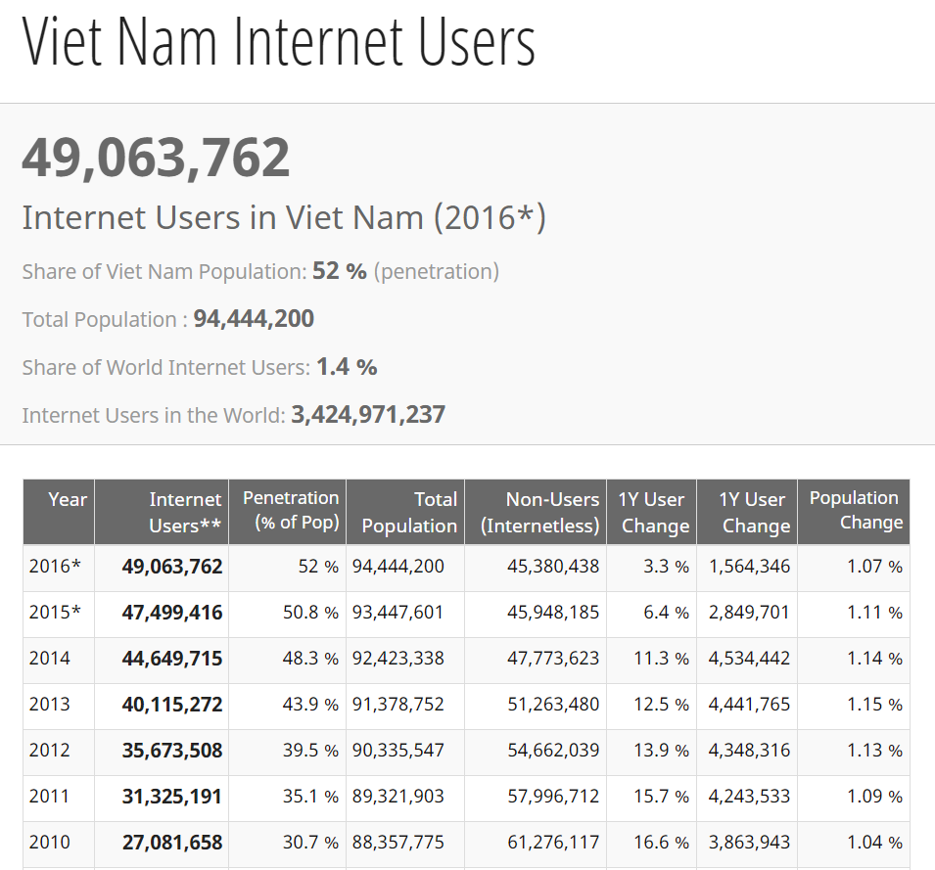

Hình 1‑1: Thống kê người dùng Internet tại Việt Nam 2016. [2]

Theo Rajan Anandan, Giám đốc Điều hành Google tại Đông Nam Á có nhận định rằng: “Việt Nam là nước có thị trường Internet năng động nhất thế giới, thị trường duy nhất có số người dùng Internet nhiều hơn số người không dùng, chiếm 52% tổng dân số” trong khuôn khổ Ngày Công nghệ FPT 2016.2 <http://news.zing.vn/thi-truong-internet-viet-nam-nang-dong-nhat-the-gioi-post650720.html>

Hiện tại, 87% người dùng Internet ở Việt Nam lên mạng mỗi ngày. Cụ thể hơn, phần lớn người dùng sử dụng Internet nhiều vào mục đích đọc báo, truy cập Email, giải trí, học tập,.. bên cạnh đó, việc tìm kiếm hàng hóa và dịch vụ chiếm đến 41%.

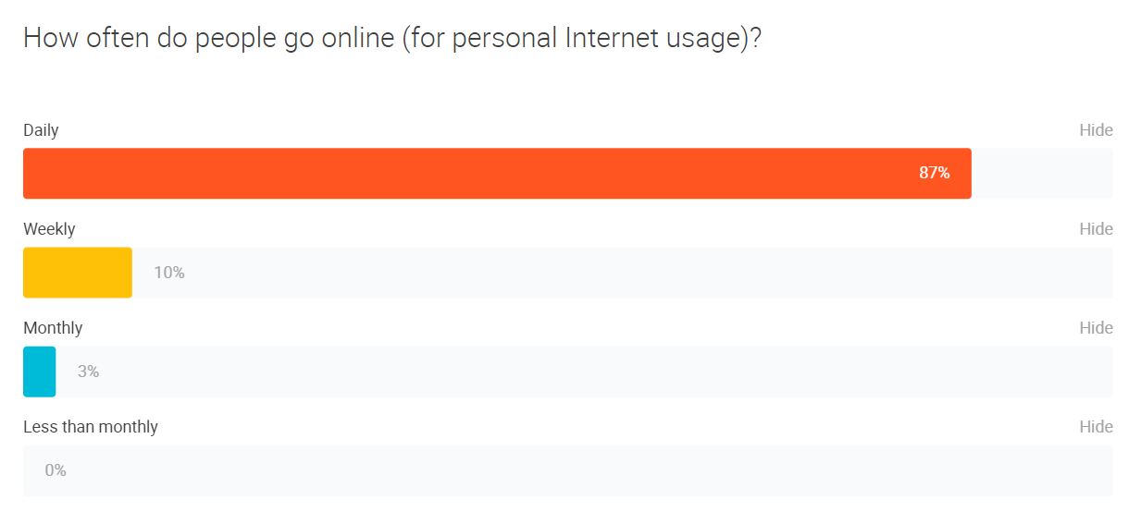

Hình 1‑2: Thống kê mức độ thường xuyên Online của người dùng Việt Nam. [3]

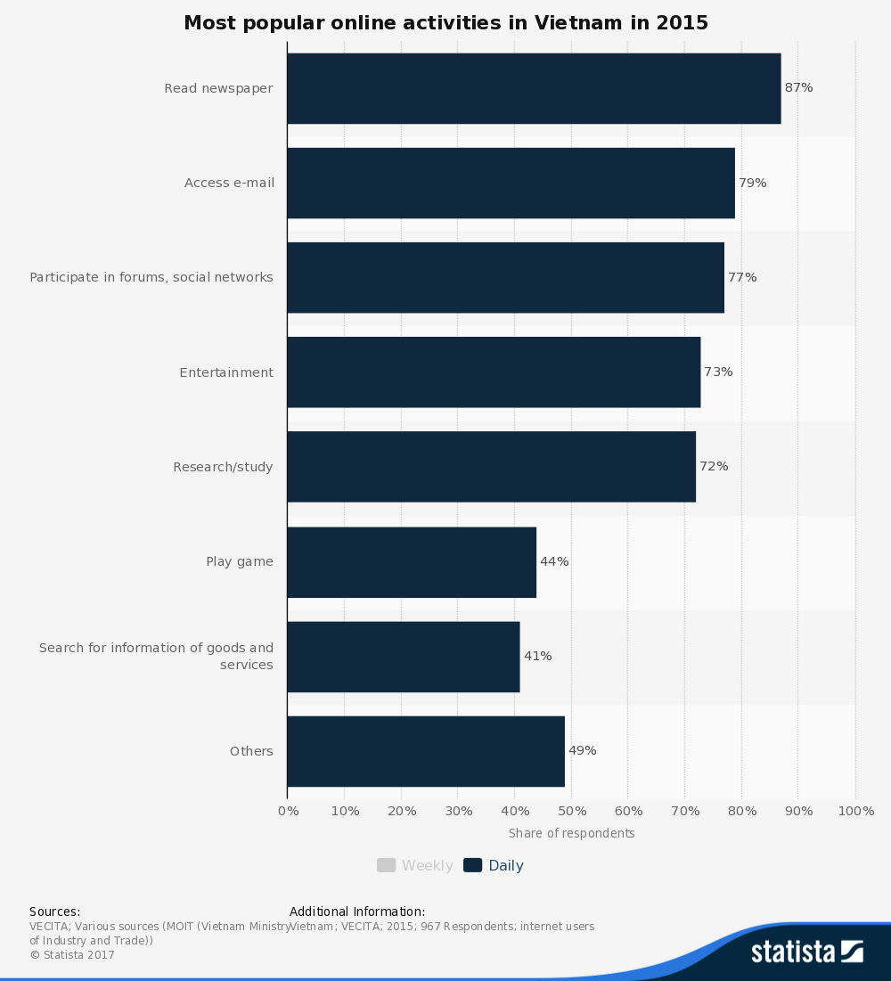

Hình 1‑3: Thống kê các hoạt động phổ biến của người dùng Việt Nam. [4]

4 statista

Qua những số liệu trên, có thể nhận định tại Việt Nam có tiềm năng rất lớn trong ngành Thương mại điện tử. Thực tế rằng thị trường kinh doanh hàng hóa trực tuyến đang rất phát triển ở Việt Nam với nhiều công ty như Lazada, Hot Deal, Tiki, Zalora,...

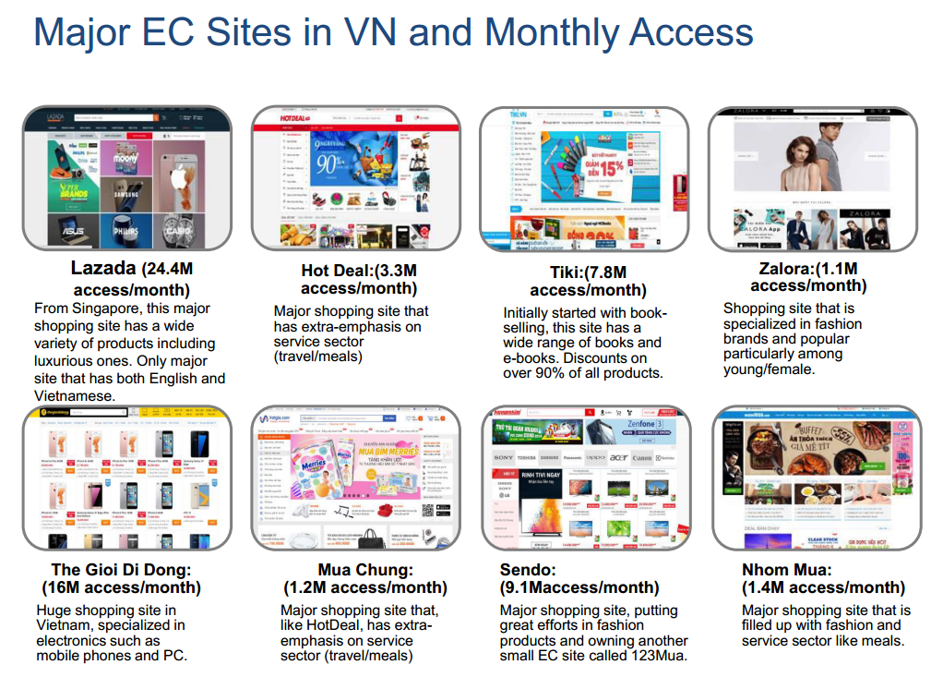

Hình 1‑4: Tổng kết lượng truy cập mỗi tháng. [5]

5 qandme.net

## Mục tiêu đề tài:

Từ tình hình thực tế trên, nhóm chúng tôi nhận định rằng đây là thị trường màu mỡ. Bên cạnh những trang web B2C thì C2C cũng rất cần thiết. Nhận thấy nhu cầu có một nơi trung gian để hỗ trợ người dùng trao đổi, mua bán; tìm kiếm hàng hóa đơn giản, nhanh chóng, chính xác. Nhóm đề ra các tiêu chí sau:

* Các chức năng chung dành cho người dùng (người có nhu cầu mua/bán):
* Đăng ký thông tin Tìm mua/ Rao bán lên trang web
* Người dùng có thể xem chi tiết thông tin của sản phẩm ở mục Tin tìm mua/ Tin rao bán (Hình ảnh, giá cả, nội dung ...)
* Dựa vào vị trí người dùng để hiển thị vị trí các địa điểm mua/bán gần đó trên bản đồ
* Người dùng có thể giới hạn kết quả hiển thị trên bản đồ bằng cách đặt ra các tiêu chí tìm kiếm (Tìm mua, rao bán, loại sản phẩm)
* Thanh toán trực tuyến qua ứng dụng (Nâng cấp tài khoản)
* Thêm sản phẩm vào danh sách Xem sau
* Các chức năng chính dành cho người có nhu cầu mua:
* Đánh giá/viết nhận xét/Báo tin xấu về người bán
* Xem được thông tin người bán (tên, địa chỉ, số điện thoại...)
* Các chức năng chính dành cho người có nhu cầu bán:
* Xem các đánh giá/nhận xét từ người dùng khác
* Chức năng “Matching”: Với mỗi yêu cầu cần mua, ứng dụng có thể tự động đề xuất các kết quả cần bán phù hợp và ngược lại

Đó là những mục tiêu mà nhóm chúng tôi sẽ thực hiện để hoàn thành ứng dụng VietMarketPlace. Một nơi trung gian để đáp ứng nhu cầu cần mua, cần bán cho mọi người với sự đơn giản, nhanh chóng.

## Khảo sát

Để giải quyết những mục tiêu trên, nhóm chúng tôi đã phân tích nghiệp vụ, thực hiện khảo sát ở các bạn đã từng dùng các dịch vụ, trang web mua bán trực tuyến B2C hay C2C để hiện thực những tính năng đáng giá nhất. Khảo sát trên 120 người, nhóm có những kết quả sau đây:

Hình 1.4: Khảo sát số lượng người mua sản phẩm Online

Hình 1.5: Khảo sát người dùng tham khảo giá sản phầm từ các nguồn liên quan

Hình 1.6: Khảo sát người dùng về độ tin cậy vào chức năng Đánh giá

Hình 1.7: Khảo sát về một số tính năng đặc biệt của ứng dụng VietMarketPlace

Từ những kết quả khảo sát trên, ngoài những tính năng cơ bản (Đăng tin tìm mua, rao bán, xem thông tin, lưu vào danh sách xem sau…) nhóm sẽ hiện thực ứng dụng VietMarketPlace thêm những tính năng hỗ trợ tối đa người dùng.

* Chức năng đánh giá Người đăng tin Rao bán / Tìm mua
* Chức năng gợi ý giá
* Cho phép lựa chọn vị trí giao dịch bằng Map
* Giới hạn tin đăng để tránh spam. Hệ thống hỗ trợ chức năng tự động xóa sau một thời gian hoặc người dùng có thể tự xóa
* Chức năng Matching: tự động tìm sản phẩm cần bán, cần mua

# TÌM HIỂU CÔNG NGHỆ

## HTML

HTML là một ngôn ngữ đánh dấu được thiết kế để tạo ra các trang web với các mẩu thông tin được trình bày trên World Wide Web. HTML là một chuẩn Internet do tổ chức World Wide Web Consortium (W3C) duy trì. Hiện nay, HTML5 đã ra đời với nhiều tính năng vượt trội hơn so với HTML 4.01 (năm 1999).

https://vi.wikipedia.org/wiki/HTML

## CSS

CSS được dùng để miêu tả cách trình bày các tài liệu viết bằng ngôn ngữ HTML và XHTML. Các đặc điểm kỹ thuật của CSS được duy trì bởi tổ chức World Wide Web Consortium (W3C). Phiên bản phổ biến nhất hiện tại là CSS3. Tác dụng của CSS:

* Tạo ra kiểu dáng có thể áp dụng cho nhiều trang Web, tránh lặp việc định dạng.
* Hạn chế làm rối HTML, khiến mã nguồn của trang Web được gọn gàng hơn, tách nội dung giữa trang Web và định dạng hiển thị, dễ dàng cho việc cập nhật.

https://vi.wikipedia.org/wiki/CSS

## JavaScript

JavaScript là một ngôn ngữ lập trình kịch bản dựa trên đối tượng được phát triển từ các ý niệm nguyên mẫu. Phát triển bởi Brendan Eich của Hãng truyền thông Netscape với tên đầu tiên là Mocha, rồi đổi tên thành LiveScript, và cuối cùng thành JavaScript. JavaScript gồm 2 mảng: client-server thực hiện lệnh trên máy của end-user và web-server. JavaScript dùng để hiện thực một số tác vụ không thể thực hiện với chỉ HTML.

<https://vi.wikipedia.org/wiki/JavaScript>

## jQuery

jQuery là một thư viện của JavaScript, được tạo bởi John Resig vào năm 2006. jQuery làm đơn giản hóa việc truyền tải HTML, xử lý sự kiện, tạo hiệu ứng động với việc viết ít code hơn. jQuery cung cấp phương thức AJAX (Asynchronous JavaScript and XML) để tải dữ liệu từ Server mà không cần Refresh trình duyệt.

http://vietjack.com/jquery/jquery_la_gi.jsp

## Bootstrap

Bootstrap là một framework cho phép thiết kế website responsive nhanh hơn và dễ dàng hơn. Bootstrap bao gồm các HTML, CSS và Javascript tạo ra các thành phần cơ bản như: typography, forms, buttons, groups, navigation, modals, image carousels,… Bootstrap được phát triển bởi Mark Otto và Jacob Thornton tại Twitter. Phiên bản mới nhất hiện tại là Bootstrap 4 với nhiều tính năng, cách bố trí gọn hơn phiên bản 3.

https://kipalog.com/posts/Bootstrap-la-gi--Gioi-thieu-ve-bootstrap-va-hoc-bootstrap--bootstrap-tutorial

## MySQL

MySQL là hệ quản trị cơ sở dữ liệu nguồn mở miễn phí phổ biến nhất thế giới. MySQL là cơ sở dữ liệu tốc độ cao, ổn định và dễ sử dụng, hoạt động trên nhiều hệ điều hành: Windows, Linux, Mac OS X,… MySQL được sử dụng cho việc bổ trợ PHP, là nơi lưu trữ những thông tin trên các trang web viết bằng PHP.

https://vi.wikipedia.org/wiki/MySQL

## PHP

PHP là một ngôn ngữ lập trình kịch bản hay một loại mã lệnh chủ yếu được dùng để phát triển các ứng dụng viết cho máy chủ, mã nguồn mở. Nó rất thích hợp với web và có thể dễ dàng nhúng vào trang HTML. PHP là một ngôn ngữ lập trình web phổ biến nhất thế giới do tối ưu hóa cho các ứng dụng web, tốc độ nhanh, nhỏ gọn, thời gian xây dựng sản phẩm tương đối ngắn hơn ngôn ngữ khác. Ngôn ngữ, thư viện, tài liệu của PHP được xây dựng bởi cộng đồng và có sự đóng góp rất lớn của Zend Inc.

https://vi.wikipedia.org/wiki/PHP

## Laravel

Laravel Framework là một framework PHP mã nguồn mở. Sử dụng Blade template, công cụ Elixir, chia nhỏ code HTML ra thành nhiều phần giúp cho việc thiết kế cũng như quản lý các assets ( biên dịch, ghép nối, nén ...) trở nên vô cùng đơn giản. Laravel sử dụng MVC pattern để xây dựng framework giúp code được trình bày logic và hợp lý.

https://techmaster.vn/posts/34155/6-ly-do-laravel-la-framework-php-tot-nhat-de-phat-trien-ung-dung-web

## Mô hình MVC

MVC là chữ viết tắt của Model - View - Controller, đây là một mô hình kiến phần mềm được tạo ra với mục đích quản lý và xây dựng dự án phần mềm có hệ thống hơn.

**Model**: Chứa tất cả các hàm, các phương thức truy vấn trực tiếp với dữ liệu và controller sẽ thông qua các hàm, phương thức đó để lấy dữ liệu rồi gửi qua View.

**View**: Là thành phần giao diện, có nhiệm vụ tiếp nhận dữ liệu từ controller và hiển thị nội dung sang các đoạn mã HTML.

**Controller**: Đóng vài trò trung gian giữa Model và View. Nó có nhiệm vụ tiếp nhận yêu cầu từ client sau đó xử lý request, load model tương ứng và gửi data qua view tương ứng rồi trả kết quả về cho client.



Hình 2‑1: Mô hình MVC.

https://freetuts.net/mvc-php-mo-hinh-mvc-la-gi-354.html

* Ưu điểm
  + Chia nhỏ hệ thống, dễ dàng phát triển, nâng cấp
  + Chia thành nhiều modun nhỏ nên có thể làm chung dự án nhiều người
  + Dễ dàng debug trong quá trình xây dựng
* Nhược điểm
  + Chạy chậm hơn PHP thuần nhưng không đáng kể
  + Xây dựng hệ thống tốn nhiều thời gian

Tuy với những nhược điểm trên nhưng ưu điểm nhiều hơn thì vẫn chấp nhận được.

## Responsive Website

Website sẽ được thiết kế có thể xoay, thích ứng với mọi màn hình, giúp hỗ trợ cho các thiết bị di động, máy tính bảng.

**Ưu điểm**

* Ít tốn kém nhân lực về bảo trì
* Chi phí phát triển thấp
* Trải nghiệm người dùng tốt khi xem, tìm kiếm tin
* Dễ quản lý nội dung cho Desktop & Mobile

**Nhược điểm**

* Website bị down thì người dùng Desktop & Mobile không truy cập ứng dụng được
* Mobile có thể load chậm hơn

## Google Map API

Google Map là một dịch vụ và công nghệ bản đồ trực tuyến trên web miễn phí được cung cấp bởi Google. Cho phép thấy bản đồ đường sá, đường đi cho xe đạp, cho người đi bộ và xe hơi, địa điểm khu vực khắp nơi trên thế giới.

Google Map API là một phương thức cho phép website A sử dụng dịch vụ bản đồ của Google và nhúng vào website của mình. Các ứng dụng xây dựng trên Google Map được nhúng vào trang web cá nhân thông qua JavaScripts. Dịch vụ hoàn toàn miễn phí với việc xây dựng ứng dụng nhỏ.

Áp dụng Google Map API với ứng dụng VietMarketPlace

* Geolocation: Lấy vị trí người dùng hiện tại
* Marker: Đánh dấu vị trí muốn giao dịch sản phẩm
* Info Windows: Hiện thông tin sản phẩm trên map

# PHÂN TÍCH:

## Mục tiêu:

Để đáp ứng nhu cầu mua bán, giao dịch của khách hàng, ứng dụng phải dễ sử dụng, giao diện, cấu trúc rỏ ràng, các chức năng đặc biệt hỗ trợ tối đa cho người dùng. Hệ thống VietMarketPlace sẽ bao gồm những tính năng sau:

* Các chức năng cơ bản của một trang web: đăng ký, đăng nhập, khôi phục mật khẩu, đăng tin Rao bán/Tìm mua, xem thông tin liên hệ người đăng tin.
* Có hệ thống quản lý dành cho người quản lý.

Bên cạnh đó, ứng dụng còn có các chức năng đặc biệt sau:

* Chức năng đánh giá Người đăng tin A. Từ đó mọi người dùng khác đều có thể xem độ tin cậy của A để quyết định giao dịch. Độ tin cậy được đánh giá theo %.
* Chức năng gợi ý giá: Khi người dùng đăng tin Rao bán/Tìm mua mà không biết sản phẩm đó có giá bao nhiêu, hệ thống sẽ giúp người dùng định giá.
* Lựa chọn vị trí giao dịch bằng Map: Hệ thống sẽ áp dụng Google Map để người dùng chọn vị trí giao dịch, giúp người dùng hẹn một nơi thích hợp, dễ tìm đường đi, cũng như có thể tìm kiếm những sản phẩm ở xung quanh.
* Giới hạn tin đăng: Với tài khoản miễn phí, người dùng sẽ bị giới hạn tin đăng ở mức 5, việc này để tránh spam tin. Người dùng có trách nhiệm phải quản lý sản phẩm, tin đăng của mình, từ đó hệ thống sẽ dễ dàng tìm kiếm tin đáp ứng nhu cầu của người dùng cũng như người khác tốt hơn. Hệ thống hỗ trợ chức năng tự động xóa sau một thời gian hoặc người dùng có thể tự xóa trực tiếp.
* Thanh toán trực tuyến: Tức người dùng sẽ chi tiền để nâng cấp tài khoản, quyền lợi sẽ đề cập cụ thể sau.
* Chức năng Matching: Hệ thống tự động tìm sản phẩm theo nhu cầu.

## Yêu cầu:

Hệ thống phải đảm bảo những tính năng cơ bản của một hệ thống bán hàng thời trang trực tuyến.

* Giao diện thân thiện, đẹp mắt, dể dàng sử dụng.
* Thu thập và phân tích được dữ liệu để đề nghị giá thích hợp nhất cho từng sản phẩm.
* Website có thể responsive trên điện thoại.
* Quản lý tốt tình trạng tin rao bán và tin tìm mua.

# THIẾT KẾ:

## Sơ đồ usecase:

### Sơ đồ usecase của người dùng(guest, user):

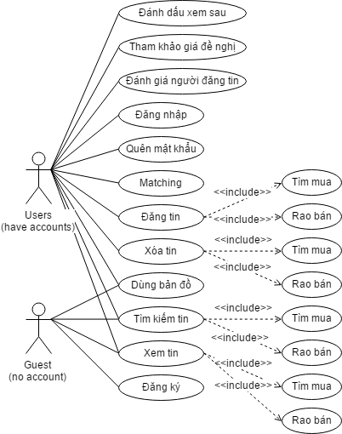

Hình 4‑1: Sơ đồ usecase của người dùng và khách vãng lai.

**Mô tả sơ đồ:**

* Đăng nhập

|  |  |
| --- | --- |
| Name | Đăng nhập |
| Description | Người dùng đăng nhập vào tài khoản |
| Primary actors | Người dùng |
| Preconditions | Người dùng có tài khoản trong cơ sở dữ liệu |
| Trigger | Người dùng nhấp vào nút Đăng nhập trên thanh menu |
| Main flow | 1. Hệ thống hiện trang Đăng nhập. 2. Người dùng nhập vào Email, Password vào các trường tương ứng. 3. Người dùng nhấn nút Enter hoặc nhấp vào Đăng nhập. 4. Hệ thống kiểm tra tài khoản hợp lệ. 5. Hệ thống trả về màn hình trang chủ. |
| Alternative flows | 3.1) Định dạng không đúng, hệ thống báo lỗi. Người dùng nhập lại dữ liệu. 4.1) Tài khoản không tồn tại hoặc email/password không đúng, hệ thống thông báo lỗi. Người dùng nhập lại dữ liệu. |

Bảng 4‑1: Usecase Đăng nhập.

* Đăng ký

|  |  |
| --- | --- |
| Name | Đăng ký |
| Description | Khách vãng lai đăng ký tài khoản |
| Primary actors | Khách vãng lai |
| Preconditions | None |
| Trigger | Khách nhấp vào nút Đăng ký |
| Main flow | 1. Hệ thống hiện trang Đăng ký tài khoản. 2. Khách điền vào các thông tin cần thiết 3. Khách nhấp đồng ý các Điều lệ 4. Khách nhấp vào nút Tạo tài khoản. 5. Hệ thống kiểm tra các thông tin. 6. Hệ thống tạo tài khoản mới, hiện thông báo thành công. |
| Alternative flows | 4.1) Nếu các thông tin không hợp lệ, hệ thống thông báo thông tin không hợp lệ bằng cách tô đỏ các trường đó. Khách nhập lại thông tin. 5.1) Nếu tài khoản đã tồn tại; trùng email, username; hệ thống báo lỗi. |

Bảng 4‑2: Usecase Đăng ký.

* Quên mật khẩu

|  |  |
| --- | --- |
| Name | Quên mật khẩu |
| Description | Người dùng quên mật khẩu |
| Primary actors | Người dùng |
| Preconditions | Người dùng có tài khoản trong cơ sở dữ liệu |
| Trigger | Khách nhấp vào nút Quên mật khẩu trong trang Đăng nhập |
| Main flow | 1. Hệ thống hiện trang Nhập Email để khôi phục. 2. Khách nhấp nút Gửi 3. Khách vào email để lấy link đến trang nhập Mật khẩu mới 4. Khách vào trang nhập Mật khẩu mới 5. Điền Mật khẩu mới. 6. Hệ thống tạo tài khoản mới, hiện thông báo thành công. |
| Alternative flows | 2.1) Hệ thống kiểm tra Email có tồn tại không, nếu có thì hệ thống sẽ gửi link trang nhập mật khẩu mới vào Email đó. |

Bảng 4‑3: Usecase Quên mật khẩu.

* Xem tin

|  |  |
| --- | --- |
| Name | Xem tin |
| Description | Người dùng xem tin Tìm mua/Rao bán. |
| Primary actors | Người dùng, khách vãng lai |
| Preconditions | None |
| Trigger |  |
| Main flow | 1. Người dùng ở trang chủ. 2. Người dùng chọn sản phẩm quan tâm 3. Hệ thống load dữ liệu trong cơ sở dữ liệu lên trang web. |
| Alternative flows |  |

Bảng 4‑4: Usecase Xem tin.

* Tìm kiếm tin

|  |  |
| --- | --- |
| Name | Tìm kiếm tin |
| Description | Người dùng tìm kiếm tin mua/bán. |
| Primary actors | Người dùng, khách vãng lai |
| Preconditions | None |
| Trigger | None |
| Main flow | 1. Người dùng nhập vào các tiêu chí tìm kiếm như tên, loại hàng, danh mục, tình trạng, thành phố. 2. Hệ thống tìm kiếm trong cơ sở dữ liệu và hiện lên trang web. |
| Alternative flows |  |

Bảng 4‑5: Usecase Tìm kiếm tin.

* Đăng tin

|  |  |
| --- | --- |
| Name | Đăng tin |
| Description | Người dùng đăng tin mua/bán. |
| Primary actors | Người dùng |
| Preconditions | Người dùng đăng nhập tài khoản. |
| Trigger | Người dùng nhấp vào nút Đăng tin. |
| Main flow | 1. Hệ thống kiểm tra giới hạn đăng tin của người dùng. 2. Hệ thống hiện trang đăng tin. 3. Người dùng nhập thông tin món hàng. 4. Người dùng chọn vị trí giao dịch 5. Ấn nút Gửi 6. Hệ thống lưu thông tin món hàng vào cơ sở dữ liệu, thông báo thành công. 7. Hệ thống trả về trang chủ. |
| Alternative flows | 1.1) Người dùng đạt giới hạn đăng tin, thông báo lỗi; hệ thống đưa về trang Cửa hàng của tôi. 5.1) Hệ thống kiểm tra các thông tin món hàng, nếu không hợp lệ hệ thống báo lỗi để người dùng nhập lại |

Bảng 4‑6: Usecase Đăng tin.

* Tham khảo giá đề nghị

|  |  |
| --- | --- |
| Name | Tham khảo giá đề nghị |
| Description | Người dùng muốn tham khảo giá sản phẩm khi đăng tin. |
| Primary actors | Người dùng |
| Preconditions | Người dùng đăng nhập tài khoản. Người dùng nhập dữ liệu: tên vật phẩm, tags, giá(giá trị bất kỳ lớn hơn hoặc bằng 10000), phần mục, danh mục. |
| Trigger | Người dùng nhấp vào nút Giá tham khảo trong trang Đăng tin. |
| Main flow | 1. Hệ thống lấy dữ liệu được điền. 2. Hệ thống lọc cơ sở dữ liệu để lấy các sản phẩm phù hợp, 3. Hệ thống tính ra giá cao nhất, giá thấp nhất, giá đề nghị. 4. Hệ thống hiện ra các giá trên trang Đăng tin |
| Alternative flows | 1.1) Các dữ liệu không đúng định dạng, hệ thống báo lỗi để người dùng nhập lại. |

Bảng 4‑7: Usecase Tham khảo giá đề nghị.

* Xóa tin

|  |  |
| --- | --- |
| Name | Xóa tin |
| Description | Xóa các tin đã đăng |
| Primary actors | Người dùng |
| Preconditions | Người dùng đăng nhập tài khoản. |
| Trigger | Người dùng nhấn vào Cửa hàng của tôi |
| Main flow | 1. Người dùng ấn vào nút Xóa ở sản phẩm muốn xóa. 2. Hệ thống yêu cầu xác nhận của người dùng 3. Người dùng xác nhận xóa. 4. Hệ thống sẽ xóa và cập nhật dữ liệu. |
| Alternative flows | 3.1) Người dùng hủy xóa, hệ thống trở về trang Cửa hàng của tôi. |

Bảng 4‑8: Usecase Xóa tin.

* Đánh giá người đăng tin

|  |  |
| --- | --- |
| Name | Đánh giá người đăng tin |
| Description | Người dùng đánh giá độ tin cậy của người dùng khác. |
| Primary actors | Người dùng |
| Preconditions | Người dùng đăng nhập tài khoản và đang xem tin |
| Trigger | None |
| Main flow | 1. Người dùng ghi nội dung đánh giá 2. Người dùng chọn người dùng có uy tín hay không 3. Người dùng ấn nút Gửi 2. Hệ thống lưu vào cơ sở dữ liệu, tính ra trung bình độ tin cậy để hiện lên profile của người dùng được đánh giá. |
| Alternative flows |  |

Bảng 4‑9: Usecase Đánh giá người đăng tin.

* Matching

|  |  |
| --- | --- |
| Name | Matching |
| Description | Hệ thống sẽ tìm các sản phẩm đáp ứng nhu cầu người dùng |
| Primary actors | Người dùng |
| Preconditions | Người dùng đăng nhập tài khoản. |
| Trigger | Người dùng nhấn vào Cửa hàng của tôi |
| Main flow | 1. Người dùng chọn mục tin mình đã đăng. 2. Người dùng ấn vào nút Match ở sản phẩm muốn xem kết quả. 3. Hệ thống chuyển đến trang kết quả. |
| Alternative flows | 2.1) Hệ thống sẽ show số kết quả của sản phẩm đó  3.1) Hệ thống sẽ show ra tất cả sản phẩm tìm được |

Bảng 4‑10: Usecase Matching.

* Đánh dấu xem sau

|  |  |
| --- | --- |
| Name | Đánh dấu xem sau |
| Description | Người dùng đánh dấu sản phẩm để xem sau. |
| Primary actors | Người dùng |
| Preconditions | Người dùng đăng nhập tài khoản và đang xem tin |
| Trigger | None |
| Main flow | 1. Người dùng ấn Xem sau khi xem một sản phẩm 2. Hệ thống lưu vào cơ sở dữ liệu 3. Người dùng ấn Xem sau trên thanh menu 4. Hệ thống show ra các kết quả. |
| Alternative flows | 1.1) Nếu người dùng chưa đăng nhập, hệ thống sẽ chuyển đến trang đăng nhập |

Bảng 4‑11: Usecase Đánh dấu xem sau.

* Dùng bản đồ

|  |  |
| --- | --- |
| Name | Dùng bản đồ |
| Description | Người dùng lọc, xem các sản phẩm có trên bản đồ |
| Primary actors | Người dùng, khách vãng lai |
| Preconditions |  |
| Trigger | Người dùng nhấn vào Bản đồ trên thanh menu |
| Main flow | 1. Hệ thống nhận vị trí hiện tại của người dùng. 2. Hệ thống show các sản phẩm trên map 3. Người dùng chọn tiêu chí lọc sản phẩm |
| Alternative flows |  |

Bảng 4‑12: Usecase Dùng bản đồ.

### Sơ đồ usecase của quản lý(admin):

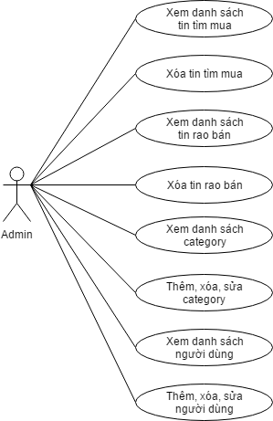

Hình 4‑2: Sơ đồ usecase của quản lý.

**Mô tả sơ đồ:**

* Xem danh sách tin tìm mua/tin rao bán

|  |  |
| --- | --- |
| Name | Xem danh sách tin tìm mua/tin rao bán |
| Description | Quản lý xem danh sách các tin tìm mua/rao bán trong cơ sở dữ liệu. |
| Primary actors | Người quản lý |
| Preconditions | Quản lý đăng nhập. Quản lý chọn Admin trên thanh menu. |
| Trigger | Quản lý chọn danh sách tin tìm mua/rao bán trong side menu. |
| Main flow | 1. Hệ thống hiện danh sách các tin tìm mua/rao bán trong cơ sở dữ liệu. |
| Alternative flows |  |

Bảng 4‑13: Usecase Xem danh sách tin tìm mua/rao bán.

* Xóa tin tìm mua/tin rao bán

|  |  |
| --- | --- |
| Name | Xóa tin tìm mua/tin rao bán |
| Description | Quản lý xóa tin tìm mua/rao bán trong cơ sở dữ liệu. |
| Primary actors | Người quản lý |
| Preconditions | Quản lý đăng nhập. Quản lý chọn Admin trên thanh menu. Quản lý chọn danh sách tin tìm mua/rao bán trong side menu. |
| Trigger | Quản lý nhấn vào nút Xóa trên tin muốn xóa. |
| Main flow | 1. Hệ thống yêu cầu quản lý xác nhận xóa. 2. Quản lý xác nhận xóa. 3. Hệ thống xóa tin trong cơ sở dữ liệu. |
| Alternative flows | 2.1) Quản lý hủy xóa, hệ thống trả về danh sách tin. |

Bảng 4‑14: Usecase Xóa tin tìm mua/rao bán.

* Xem danh sách category

|  |  |
| --- | --- |
| Name | Xem danh sách category |
| Description | Quản lý xem danh sách các category trong cơ sở dữ liệu. |
| Primary actors | Người quản lý |
| Preconditions | Quản lý đăng nhập. Quản lý chọn Admin trên thanh menu. |
| Trigger | Quản lý chọn danh sách category trong side menu. |
| Main flow | 1. Hệ thống hiện danh sách các category trong cơ sở dữ liệu. |
| Alternative flows |  |

Bảng 4‑15: Usecase Xem danh sách category.

* Xóa category

|  |  |
| --- | --- |
| Name | Xóa category |
| Description | Quản lý xóa category trong cơ sở dữ liệu. |
| Primary actors | Người quản lý |
| Preconditions | Quản lý đăng nhập. Quản lý chọn Admin trên thanh menu. Quản lý chọn danh sách category trong side menu. |
| Trigger | Quản lý nhấn vào nút Xóa trên category muốn xóa. |
| Main flow | 1. Hệ thống yêu cầu quản lý xác nhận xóa. 2. Quản lý xác nhận xóa. 3. Hệ thống xóa category trong cơ sở dữ liệu. |
| Alternative flows | 2.1) Quản lý hủy xóa, hệ thống trả về danh sách category. |

Bảng 4‑16: Usecase Xóa category.

* Xem danh sách người dùng

|  |  |
| --- | --- |
| Name | Xem danh sách người dùng |
| Description | Quản lý xem danh sách người dùng trong cơ sở dữ liệu. |
| Primary actors | Người quản lý |
| Preconditions | Quản lý đăng nhập. Quản lý chọn Admin trên thanh menu. |
| Trigger | Quản lý chọn danh sách người dùng trong side menu. |
| Main flow | 1. Hệ thống hiện danh sách người dùng trong cơ sở dữ liệu. |
| Alternative flows |  |

Bảng 4‑17: Usecase Xem danh sách người dùng.

* Xóa người dùng

|  |  |
| --- | --- |
| Name | Xóa người dùng |
| Description | Quản lý xóa người dùng trong cơ sở dữ liệu. |
| Primary actors | Người quản lý |
| Preconditions | Quản lý đăng nhập. Quản lý chọn Admin trên thanh menu. Quản lý chọn danh sách người dùng trong side menu. |
| Trigger | Quản lý nhấn vào nút Xóa trên người dùng muốn xóa. |
| Main flow | 1. Hệ thống yêu cầu quản lý xác nhận xóa. 2. Quản lý xác nhận xóa. 3. Hệ thống xóa người dùng trong cơ sở dữ liệu. |
| Alternative flows | 2.1) Quản lý hủy xóa, hệ thống trả về danh sách người dùng. |

Bảng 4‑18: Usecase Xóa người dùng.

## Sơ đồ hoạt động:

Sau đây là sơ đồ hoạt động của các chức năng chính trong ứng dụng.

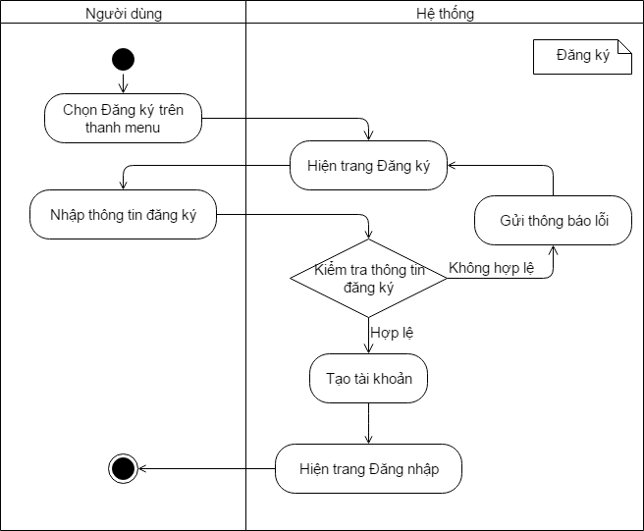

Hình 4‑3: Sơ đồ hoạt động Đăng ký.

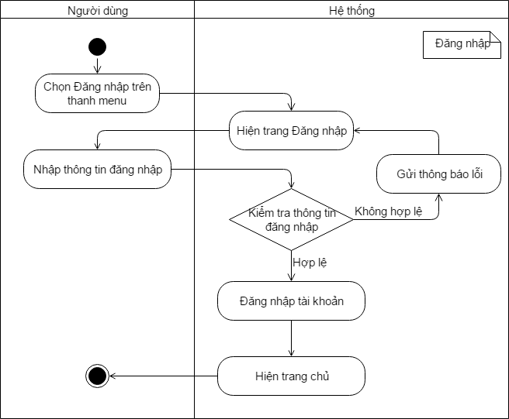

Hình 4‑4: Sơ đồ hoạt động Đăng nhập.

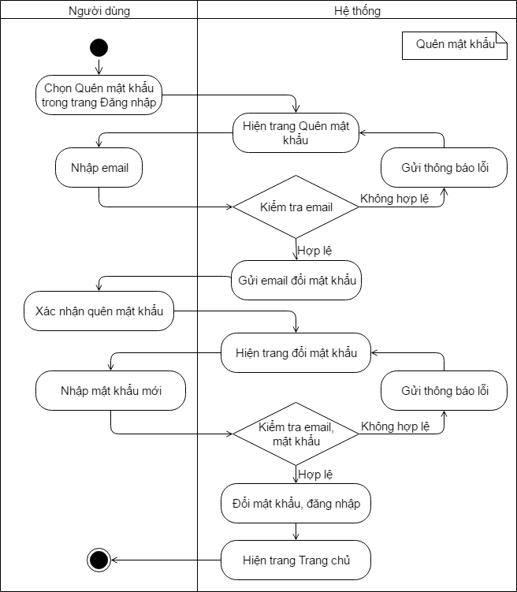

Hình 4‑5: Sơ đồ hoạt động Quên mật khẩu.

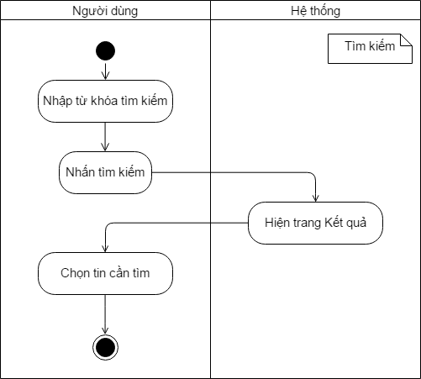

Hình 4‑6: Sơ đồ hoạt động Tìm kiếm.

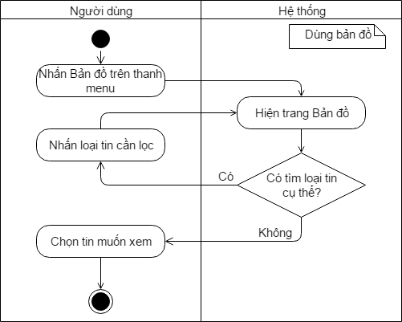

Hình 4‑7: Sơ đồ hoạt động Dùng bản đồ.

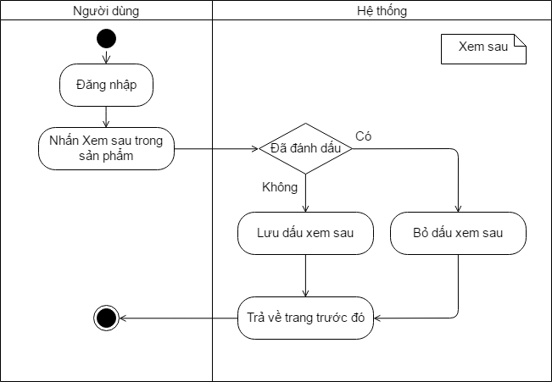

Hình 4‑8: Sơ đồ hoạt động Xem sau.

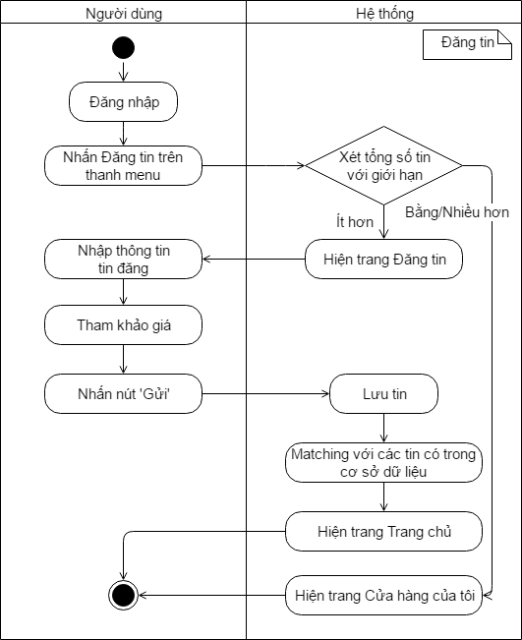

Hình 4‑9: Sơ đồ hoạt động Đăng tin.

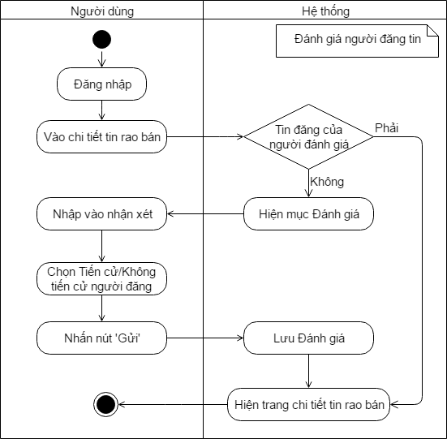

Hình 4‑10: Sơ đồ hoạt động Đánh giá người đăng tin

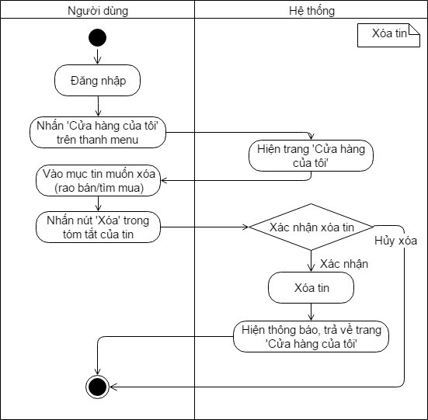

Hình 4‑11: Sơ đồ hoạt động Xóa tin.

## Lược đồ thực thể quan hệ:

Lược đồ thực thể quan hệ của ứng dụng bao gồm:

**Users**: Đại diện cho người sử dụng ứng dụng, gồm khách vãng lai, thành viên và người quản lý;

**Stocks**: Đại diện cho những tin rao bán;

**Orders**: Đại diện cho những tin tìm mua;

**Tags**: Đại diện cho các tag để matching;

**Cates**: Đại diện cho thể loại(category) của tin đăng;

**StockImgs**: Đại diện hình ảnh của tin rao bán.

**OrderImgs**: Đại diện hình ảnh của tin tìm mua.

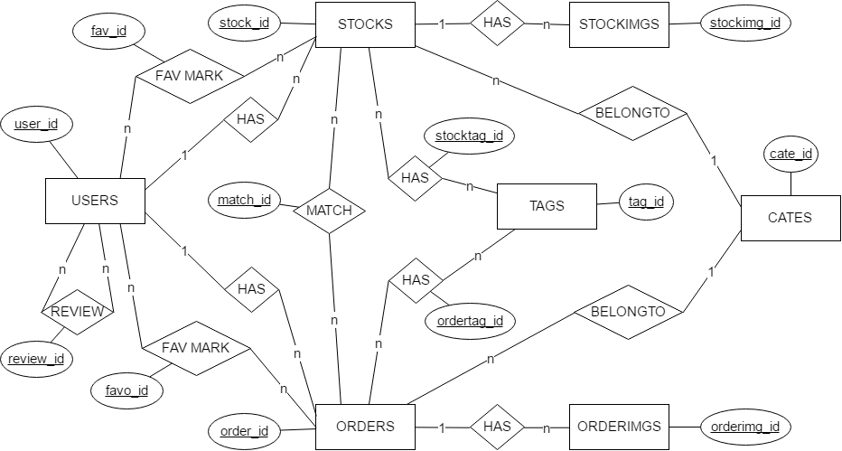

Hình 4‑12: Lược đồ thực thể quan hệ.

## Lược đồ cơ sở dữ liệu:

Lược đồ miêu tả sự liên kết giữa các bảng dữ liệu chính của ứng dụng.

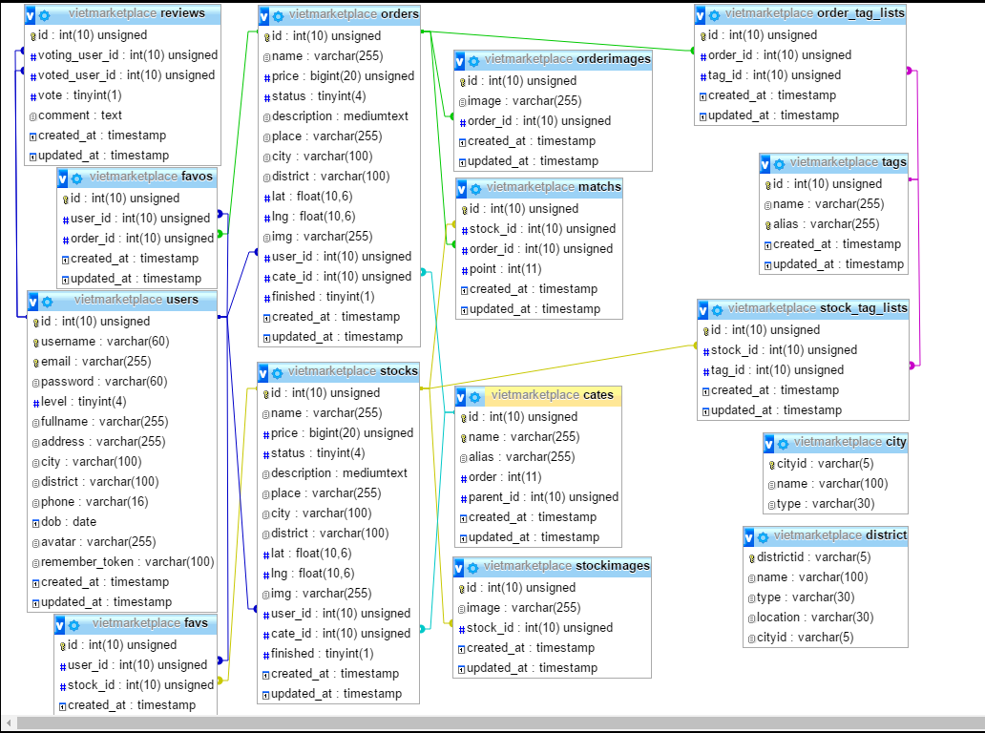

Hình 4‑13: Lược đồ cơ sở dữ liệu.

## Mô tả các bảng dữ liệu:

* Các trường **in đậm** là khóa chính.

| **Column** | **Type** | **Null** | **Default** | **Description** |
| --- | --- | --- | --- | --- |
| ***id*** | int(10) | No |  | id của category |
| name | varchar(255) | No |  | Tên của category |
| alias | varchar(255) | No |  | Tên hiệu của category |
| parent_id | int(10) | No |  | id của category cha |
| created_at | timestamp | Yes | NULL | Ngày tạo category |
| update_at | timestamp | Yes | NULL | Ngày cập nhật category |

Bảng 4‑19: Bảng cates(database).

|  |  |  |  |  |
| --- | --- | --- | --- | --- |
| **Column** | **Type** | **Null** | **Default** | **Description** |
| ***id*** | int(10) | No |  | id của người dùng |
| username | varchar(60) | No |  | Tên tài khoản của người dùng |
| email | varchar(255) | No |  | Email của người dùng |
| password | varchar(60) | No |  | Mật khẩu tài khoản |
| level | tinyint(4) | No | 0 | Cấp độ người dùng: 0 – Khách vãng lai; 1 – Thành viên; 2 – Quản lý. |
| fullname | varchar(255) | Yes | NULL | Tên đầy đủ của người dùng |
| address | varchar(255) | Yes | NULL | Địa chỉ của người dùng |
| city | varchar(100) | Yes | NULL | Thành phố của người dùng |
| district | varchar(100) | Yes | NULL | Quận huyện của người dùng |
| phone | varchar(16) | Yes | NULL | Điện thoại người dùng |
| dob | date | Yes | NULL | Ngày sinh của người dùng |
| avatar | varchar(255) | Yes | NULL | Ảnh đại diện cho người dùng |
| created_at | timestamp | Yes | NULL | Thời điểm tạo tài khoản |

Bảng 4‑20: Bảng users(database).

| **Column** | **Type** | **Null** | **Default** | **Description** |
| --- | --- | --- | --- | --- |
| ***id*** | int(10) | No |  | id của đánh giá |
| voting_user_id | int(10) | No |  | id của người gửi đánh giá |
| voted_user_id | int(10) | No |  | id của người được đánh giá |
| vote | tinyint(1) | No |  | Đánh giá tin cậy: 0 – Không tin cậy; 1 – Đáng tin cậy. |
| comment | text | No |  | Nhận xét của người đánh giá |
| created_at | timestamp | Yes | NULL | Thời điểm reviews |

Bảng 4‑21: Bảng reviews(database).

| **Column** | **Type** | **Null** | **Default** | **Description** |
| --- | --- | --- | --- | --- |
| ***id*** | int(10) | No |  | id của tag |
| name | varchar(255) | No |  | Tên của tag |
| alias | varchar(255) | No |  | Tên hiệu của tag |
| created_at | timestamp | Yes | NULL | Ngày tạo category |
| update_at | timestamp | Yes | NULL | Ngày cập nhật category |

Bảng 4‑22: Bảng tags(database).

| **Column** | **Type** | **Null** | **Default** | **Description** |
| --- | --- | --- | --- | --- |
| ***id*** | int(10) | No |  | id của match |
| stock_id | int(10) | No |  | id của tin rao bán |
| order_id | int(10) | No |  | id của tin tìm mua |
| point | int(10) | No |  | Điểm số dựa vào so sánh tag |
| created_at | timestamp | Yes | NULL | Thời điểm match |

Bảng 4‑23: Bảng matchs(database).

|  |  |  |  |  |
| --- | --- | --- | --- | --- |
| **Column** | **Type** | **Null** | **Default** | **Description** |
| ***id*** | int(10) | No |  | id của tin rao bán |
| name | varchar(255) | No |  | Tên sản phẩm rao bán |
| price | bigint(20) | No |  | Giá của sản phẩm rao bán |
| status | tinyint(4) | No | 0 | Trạng thái mới(0)/cũ(1) của sản phẩm |
| description | mediumtext | No |  | Miêu tả về sản phẩm |
| place | varchar(255) | No |  | Địa chỉ giao dịch |
| city | varchar(100) | Yes | NULL | Thành phố nơi giao dịch |
| district | varchar(100) | Yes | NULL | Quận huyện nơi giao dịch |
| lat | float(10,6) | No |  | Vĩ độ nơi giao dịch |
| lng | float(10,6) | No |  | Kinh độ nơi giao dịch |
| img | varchar(255) | No |  | Ảnh đại diện sản phẩm |
| user_id | int(10) | No |  | id người đăng tin |
| cate_id | int(10) | No |  | id category |
| finished | tinyint(0) | No | 0 | Tình trạng giao dịch của tin: 0 – chưa giao dịch, 1 – đã giao dịch |
| created_at | timestamp | Yes | NULL | Thời điểm tạo tin |

Bảng 4‑24: Bảng stocks(database).

|  |  |  |  |  |
| --- | --- | --- | --- | --- |
| **Column** | **Type** | **Null** | **Default** | **Description** |
| ***id*** | int(10) | No |  | id của ảnh |
| image | varchar(255) | No |  | Hình ảnh chi tiết của sản phẩm |
| stock_id | int(10) | No |  | id của tin rao bán |
| created_at | timestamp | Yes | NULL | Thời điểm tạo tin |

Bảng 4‑25: Bảng stockimgs(database).

|  |  |  |  |  |
| --- | --- | --- | --- | --- |
| **Column** | **Type** | **Null** | **Default** | **Description** |
| ***id*** | int(10) | No |  | id của ảnh |
| stock_id | int(10) | No |  | id của tin rao bán |
| tag_id | int(10) | No |  | id của tag |
| created_at | timestamp | Yes | NULL | Thời điểm tạo liên kết |

Bảng 4‑26: Bảng stock_tag_lists(database).

|  |  |  |  |  |
| --- | --- | --- | --- | --- |
| **Column** | **Type** | **Null** | **Default** | **Description** |
| ***id*** | int(10) | No |  | id của ảnh |
| user_id | int(10) | No |  | id của người dùng đánh dấu |
| stock_id | int(10) | No |  | id của tin rao bán |
| created_at | timestamp | Yes | NULL | Thời điểm tạo liên kết |

Bảng 4‑27: Bảng favs(database).

|  |  |  |  |  |
| --- | --- | --- | --- | --- |
| **Column** | **Type** | **Null** | **Default** | **Description** |
| ***id*** | int(10) | No |  | id của tin tìm mua |
| name | varchar(255) | No |  | Tên sản phẩm tìm mua |
| price | bigint(20) | No |  | Giá của sản phẩm tìm mua |
| status | tinyint(4) | No | 0 | Trạng thái mới(0)/cũ(1) của sản phẩm |
| description | mediumtext | No |  | Miêu tả về sản phẩm |
| place | varchar(255) | No |  | Địa chỉ giao dịch |
| city | varchar(100) | Yes | NULL | Thành phố nơi giao dịch |
| district | varchar(100) | Yes | NULL | Quận huyện nơi giao dịch |
| lat | float(10,6) | No |  | Vĩ độ nơi giao dịch |
| lng | float(10,6) | No |  | Kinh độ nơi giao dịch |
| img | varchar(255) | No |  | Ảnh đại diện sản phẩm |
| user_id | int(10) | No |  | id người đăng tin |
| cate_id | int(10) | No |  | id category |
| finished | tinyint(0) | No | 0 | Tình trạng giao dịch của tin: 0 – chưa giao dịch, 1 – đã giao dịch |
| created_at | timestamp | Yes | NULL | Thời điểm tạo tin |

Bảng 4‑28: Bảng orders(database).

|  |  |  |  |  |
| --- | --- | --- | --- | --- |
| **Column** | **Type** | **Null** | **Default** | **Description** |
| ***id*** | int(10) | No |  | id của ảnh |
| image | varchar(255) | No |  | Hình ảnh chi tiết của sản phẩm |
| order_id | int(10) | No |  | id của tin tìm mua |
| created_at | timestamp | Yes | NULL | Thời điểm tạo tin |

Bảng 4‑29: Bảng orderimgs(database).

|  |  |  |  |  |
| --- | --- | --- | --- | --- |
| **Column** | **Type** | **Null** | **Default** | **Description** |
| ***id*** | int(10) | No |  | id của ảnh |
| order_id | int(10) | No |  | id của tin tìm mua |
| tag_id | int(10) | No |  | id của tag |
| created_at | timestamp | Yes | NULL | Thời điểm tạo liên kết |

Bảng 4‑30: Bảng order_tag_lists(database).

|  |  |  |  |  |
| --- | --- | --- | --- | --- |
| **Column** | **Type** | **Null** | **Default** | **Description** |
| ***id*** | int(10) | No |  | id của ảnh |
| user_id | int(10) | No |  | id của người dùng đánh dấu |
| order_id | int(10) | No |  | id của tin tìm mua |
| created_at | timestamp | Yes | NULL | Thời điểm tạo liên kết |

Bảng 4‑31: Bảng favos(database).

# HIỆN THỰC ỨNG DỤNG:

## Giao diện VietMarketPlace

Cấu trúc bao gồm 3 phần: (1) Header, (2) Content và (3) Footer. Nội dung phần 1 và 3 sẽ cố định ở các trang, phần 2 sẽ thay đổi với các trang con.

Phần 1 Header: Thanh điều hướng sẽ giúp người dùng di chuyển sang các trang con khác theo nội dung muốn đến. Phần này sẽ có sự khác biệt giữa 3 trạng thái người dùng là: Khách chưa đăng nhập, khách đã đăng nhập và người quản lý.



Hình 5‑1: Thanh điều hướng khi khách hàng chưa đăng nhập



Hình 5‑2: Thanh điều hướng khi khách hàng đăng nhập



Hình 5‑3: Thanh điều hướng khi người quản lý đăng nhập

Phần 2 Content: Nội dung thay đổi giữa các trang con. Nội dung sẽ được trình bày cụ thể ở mục sau.

Phần 3 Footer: Nội dung thông tin nhóm, sẽ giữ cố định ở các trang.



Hình 5‑4: Phần footer với thông tin nhóm

### Trang chủ

Trang chủ sẽ bao gồm 4 phần: (1) Banner, (2) Thanh tìm kiếm, (3) Tin rao bán, (4) Tin tìm mua.

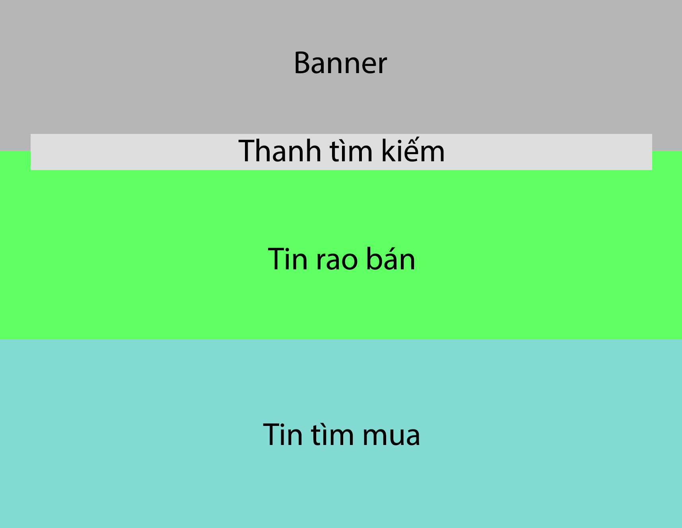

Hình 5‑5: Bố cục trang chủ

Phần 1 Banner: Là lời giới thiệu đến với trang web VietMarketPlace

Phần 2 Thanh tìm kiếm: Gồm các tiêu chí người dùng chọn để tìm kiếm tin

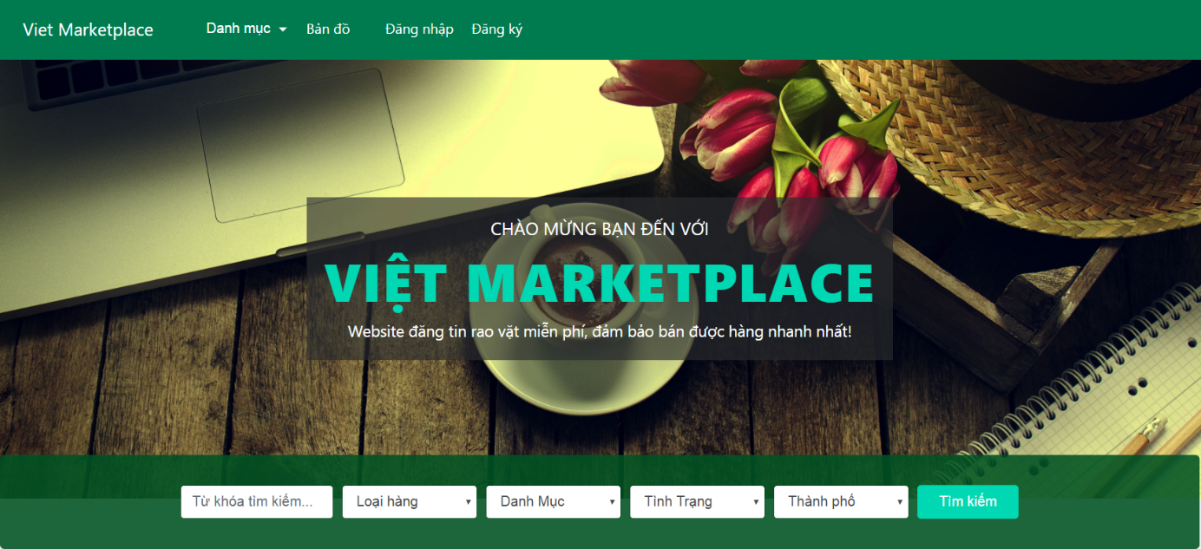

Hình 5‑6: Banner và Thanh tìm kiếm

Phần 3 Tin rao bán: Gồm sản phẩm của người có nhu cầu Bán hàng. Phần này sẽ có 8 sản phẩm tiêu biểu của các danh mục Máy tính, Điện thoại và Sách.

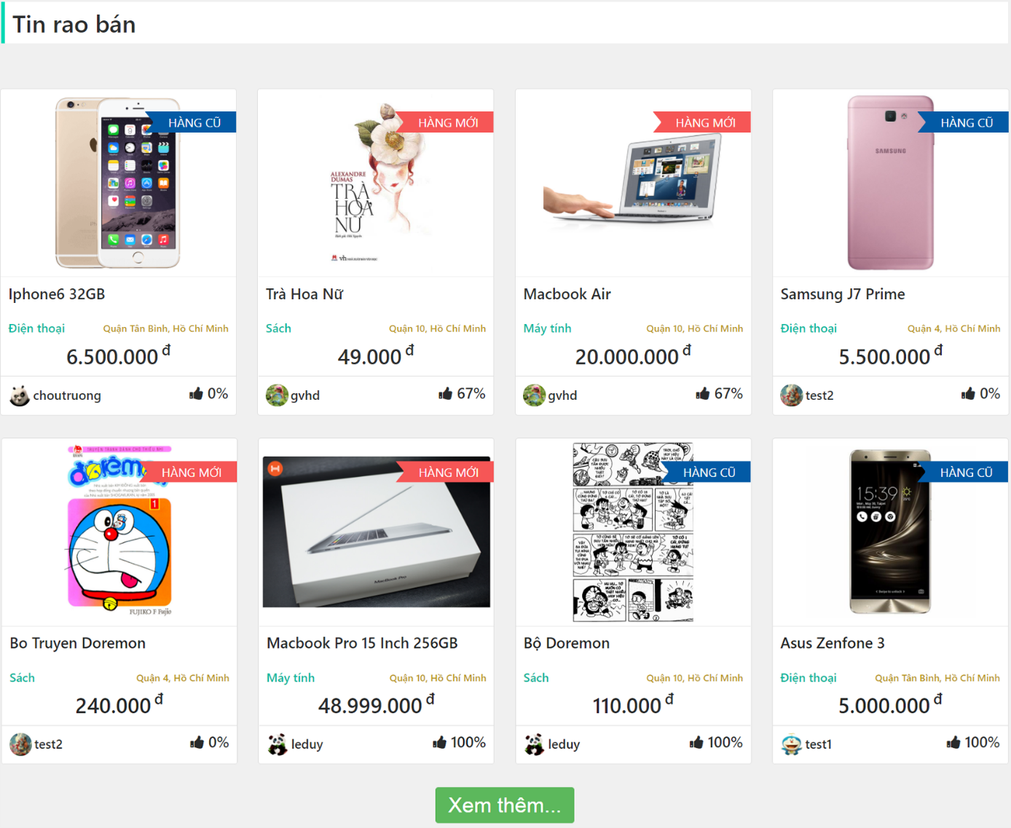

Hình 5‑7: Tin rao bán ở trang chủ

Phần 4 Tin tìm mua: Gồm sản phẩm của người có nhu cầu Mua hàng. Phần này sẽ có 8 sản phẩm tiêu biểu của các danh mục Máy tính, Điện thoại và Sách.

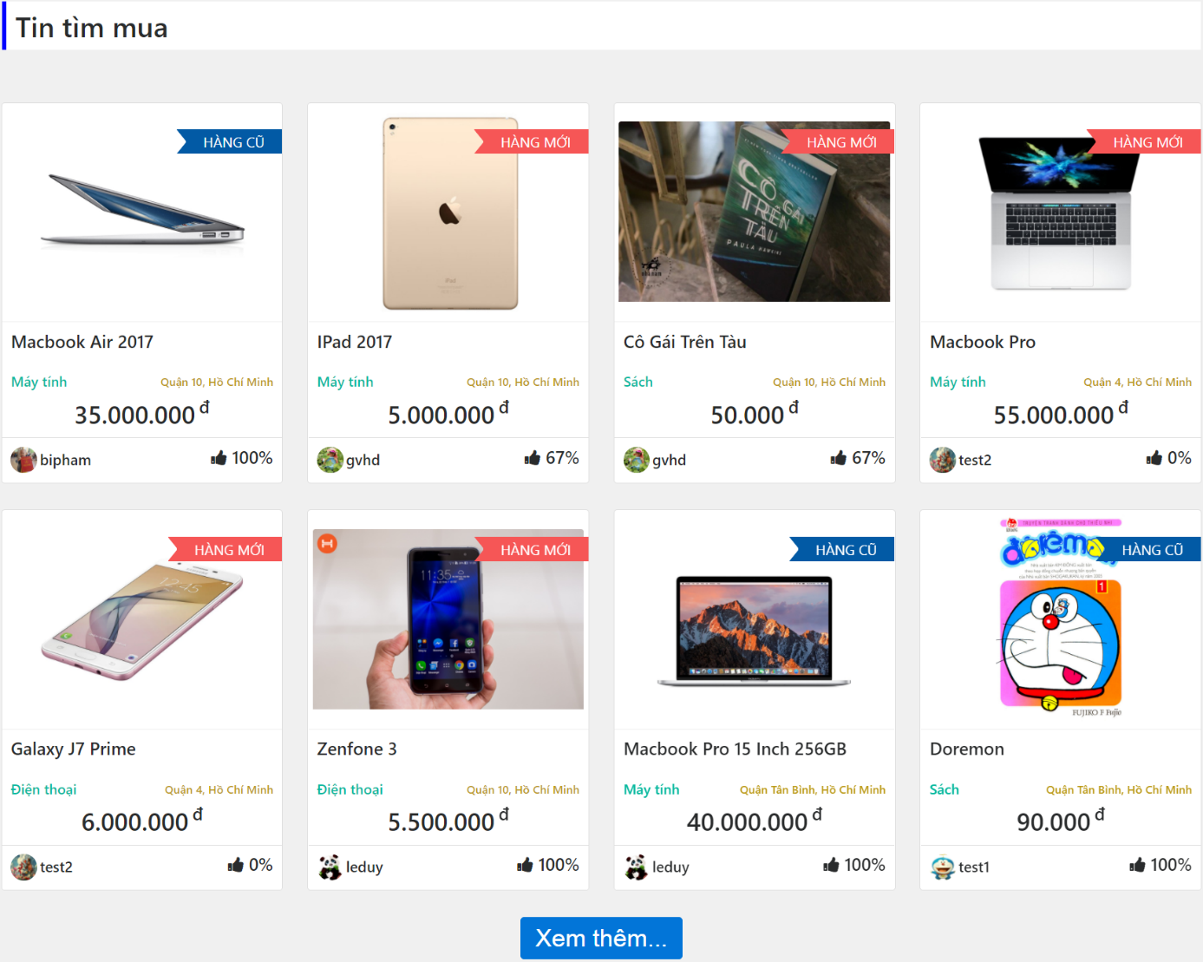

Hình 5‑8: Tin tìm mua ở trang chủ

### Trang các sản phẩm

Cấu trúc phần này sẽ tùy thuộc vào trang bạn đang xem, bao gồm: Tất cả sản phẩm, Điện thoại, Máy tính, Sách. Bên cạnh đó sẽ có phân loại theo tin Rao bán hoặc Tìm mua để hiển thị sản phẩm theo nhu cầu. Bố cục chung như sau:

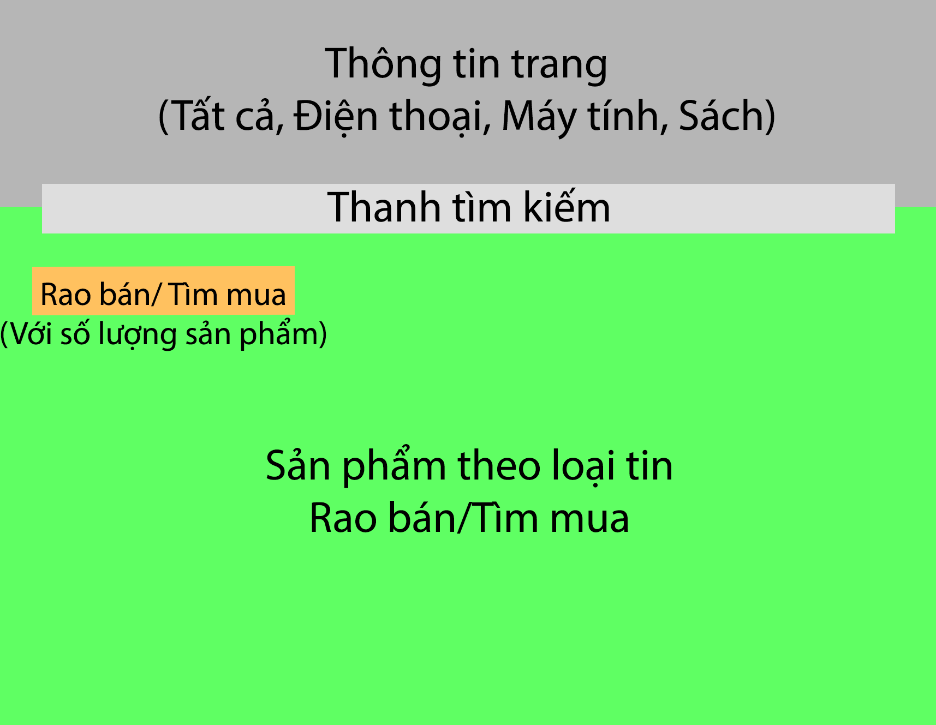

Hình 5‑9: Bố cục chung của trang sản phẩm

Hình ảnh cụ thể sau gồm tất cả sản phẩm Điện thoại, Máy tính, Sách trong loại tin Rao bán.

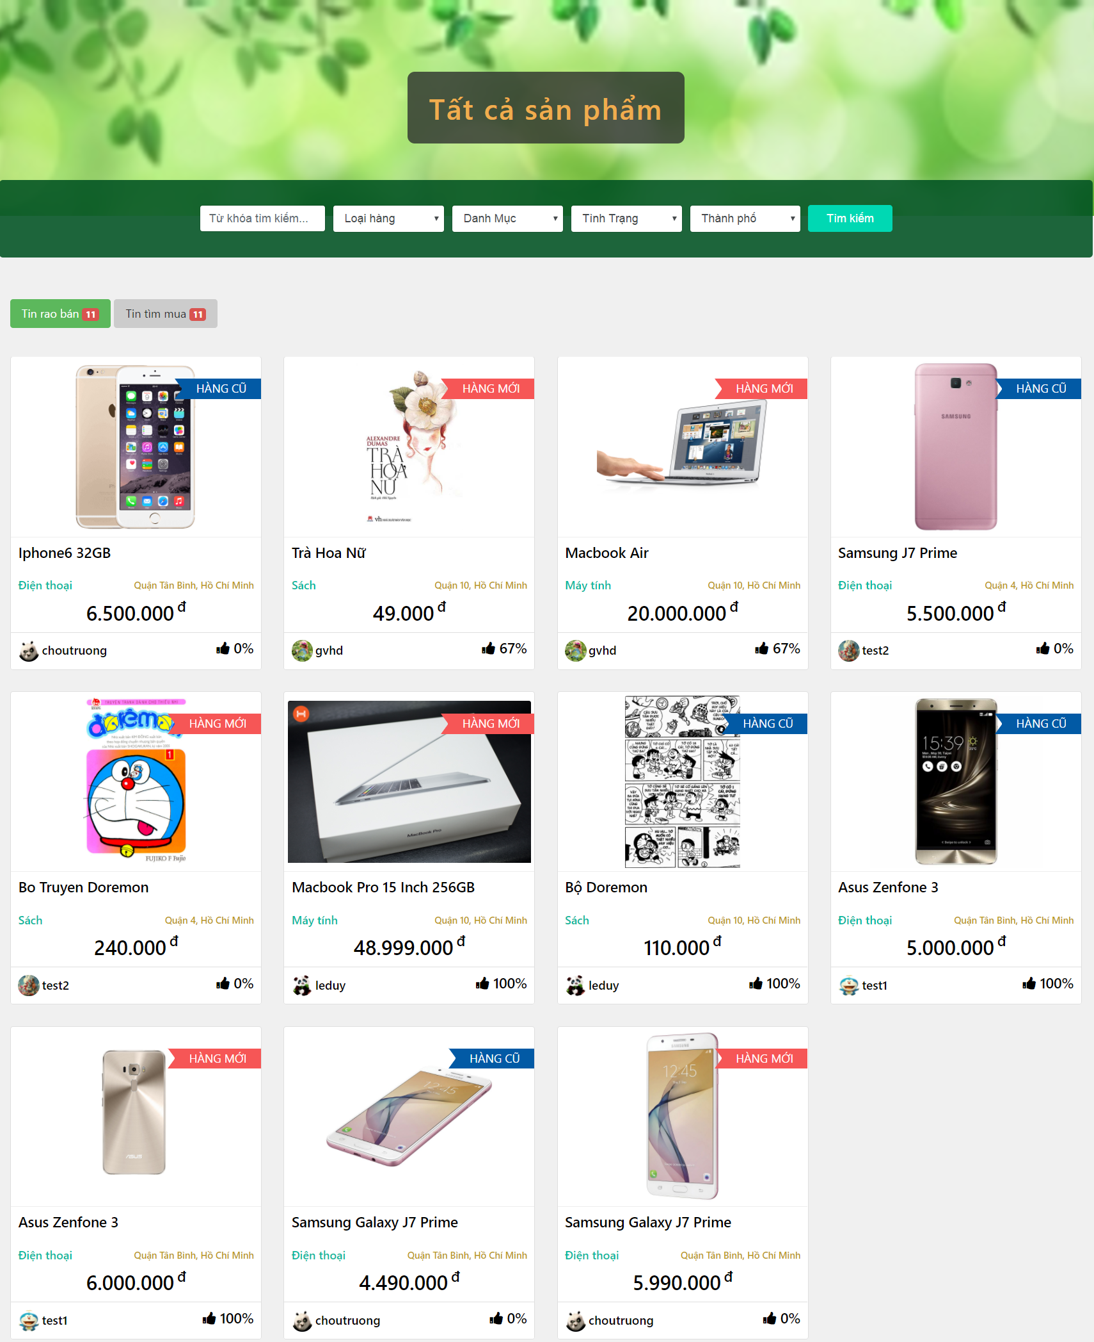

Hình 5‑10: Tất cả sản phẩm ở Tin rao bán

Phân loại nhỏ hơn gồm Điện thoại, Máy tính và Sách. Cấu trúc trang cũng tương tự nhau, hình sau đây sẽ là ví dụ về Máy tính ở mục Tin tìm mua.

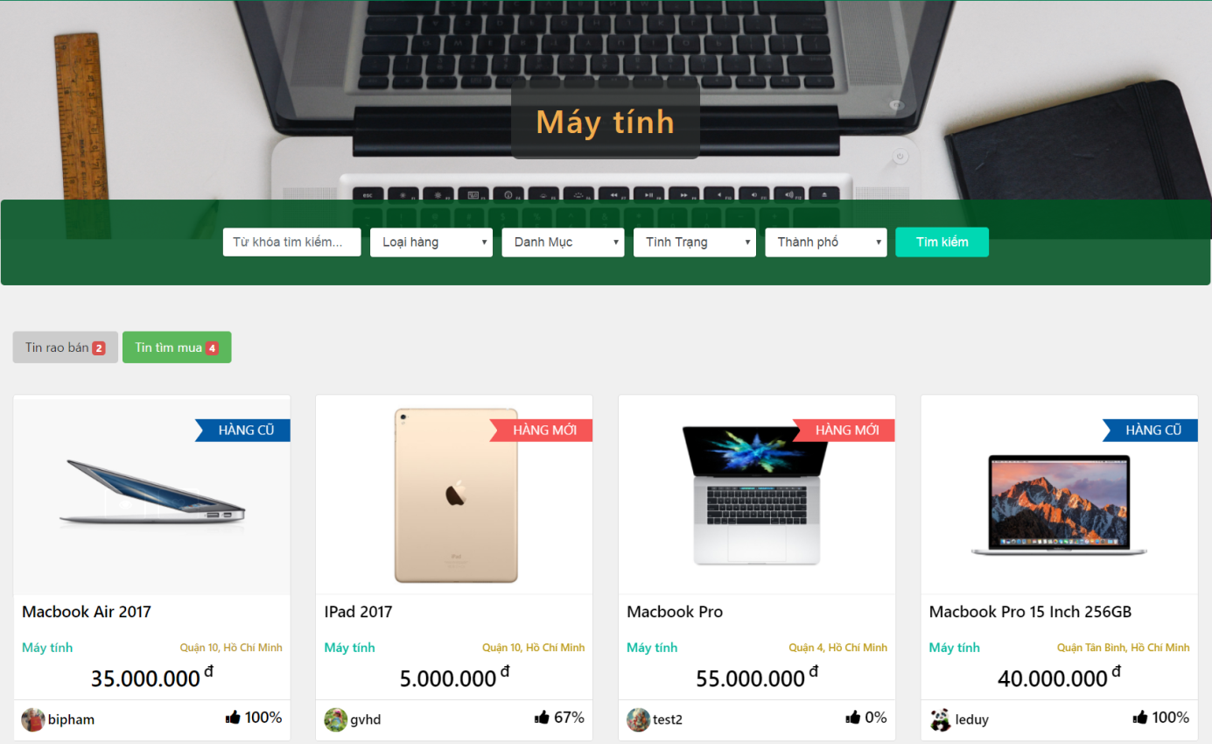

Hình 5‑11: Tất cả Máy tính ở Tin tìm mua

### Trang chi tiết sản phẩm

Cấu trúc phần này bao gồm Tên sản phẩm với đường dẫn đến, kèm theo hình đại diện cho loại sản phẩm (Điện thoại, Máy tính, Sách), Hình ảnh sản phẩm, Thông tin sản phẩm, Miêu tả sản phẩm, Vị trí giao dịch và Thông tin người đăng.

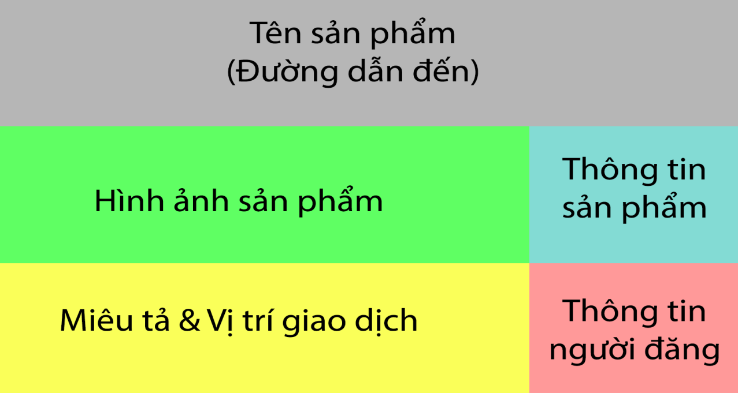

Hình 5‑12: Bố cục trang chi tiết sản phẩm

Một người dùng A khi xem tin sản phẩm của người dùng B

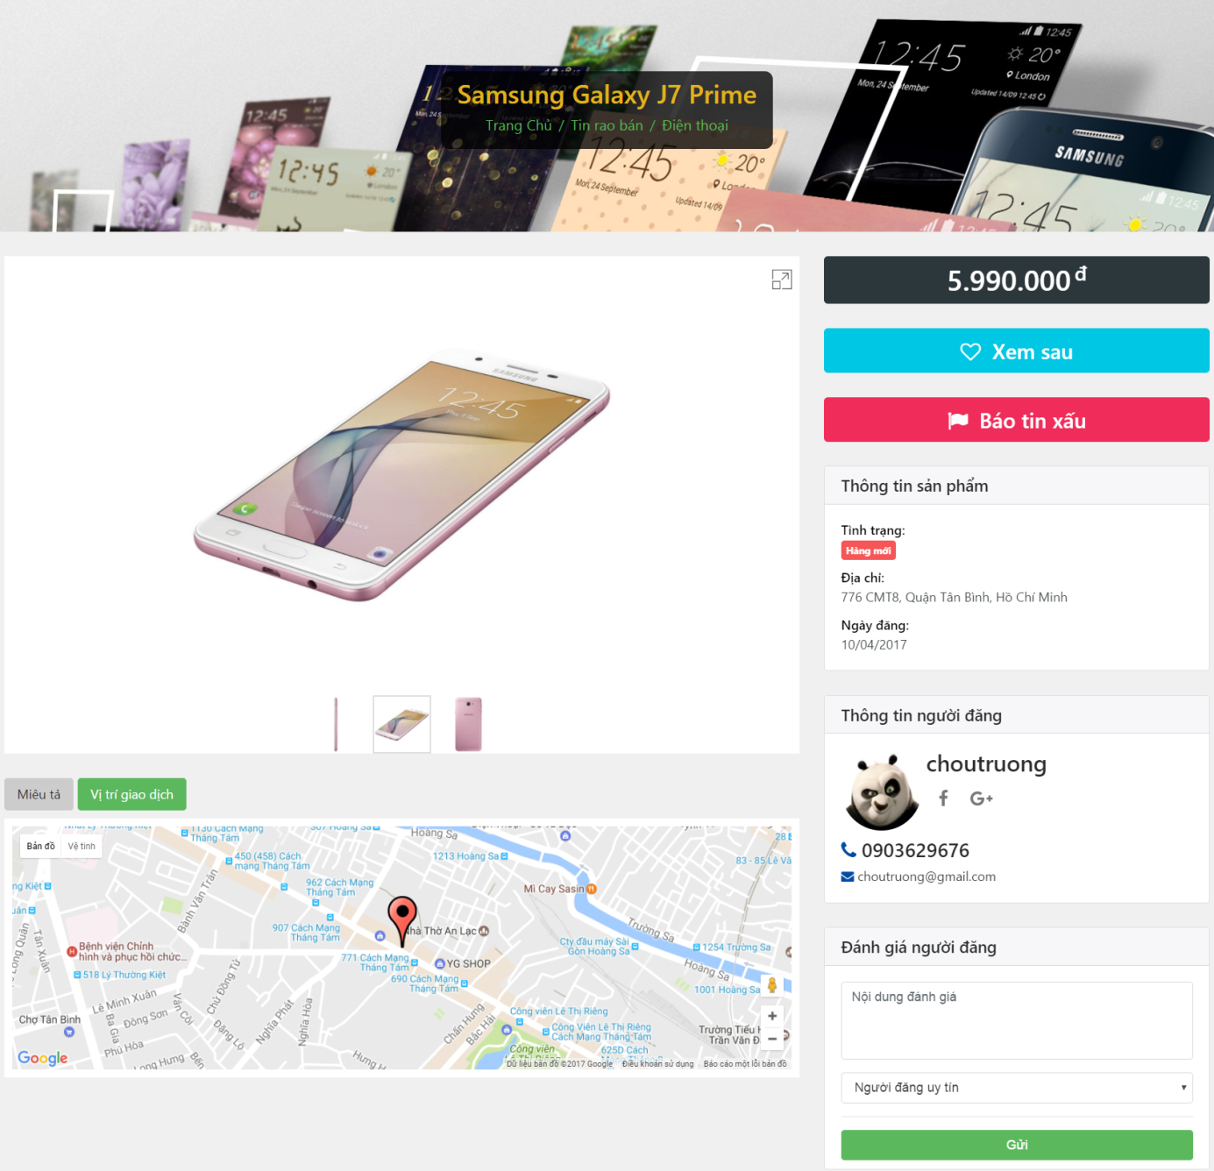

Hình 5‑13: Người dùng A xem chi tiết sản phẩm của người dùng B

Một người dùng A khi xem tin sản phẩm của chính mình

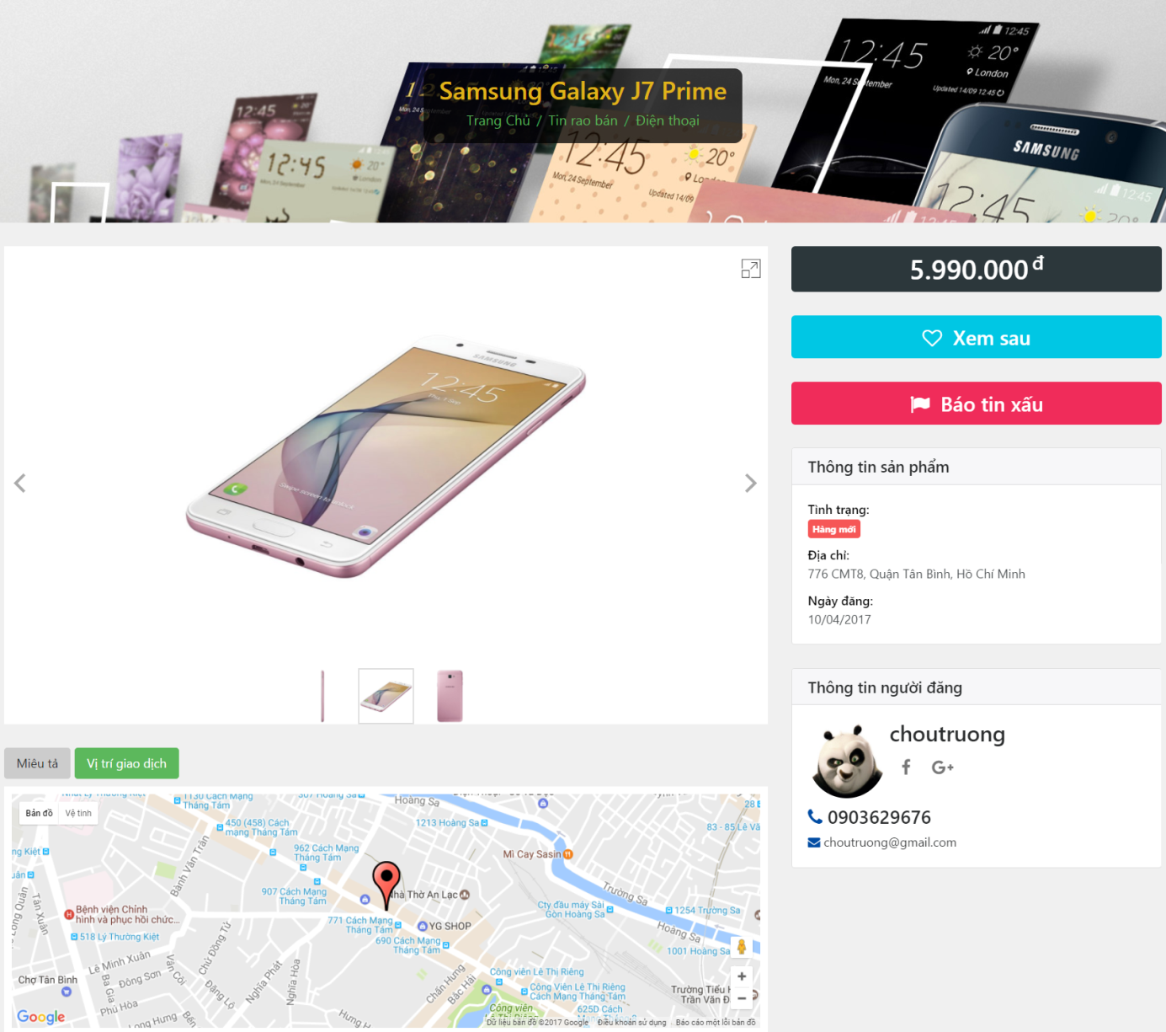

Hình 5‑14: Người dùng A xem chính sản phẩm của mình

### Đăng tin vật phẩm

Trang đăng tin vật phẩm với các trường buộc người dùng nhập và Bản đồ để người dùng chọn vị trí giao dịch.

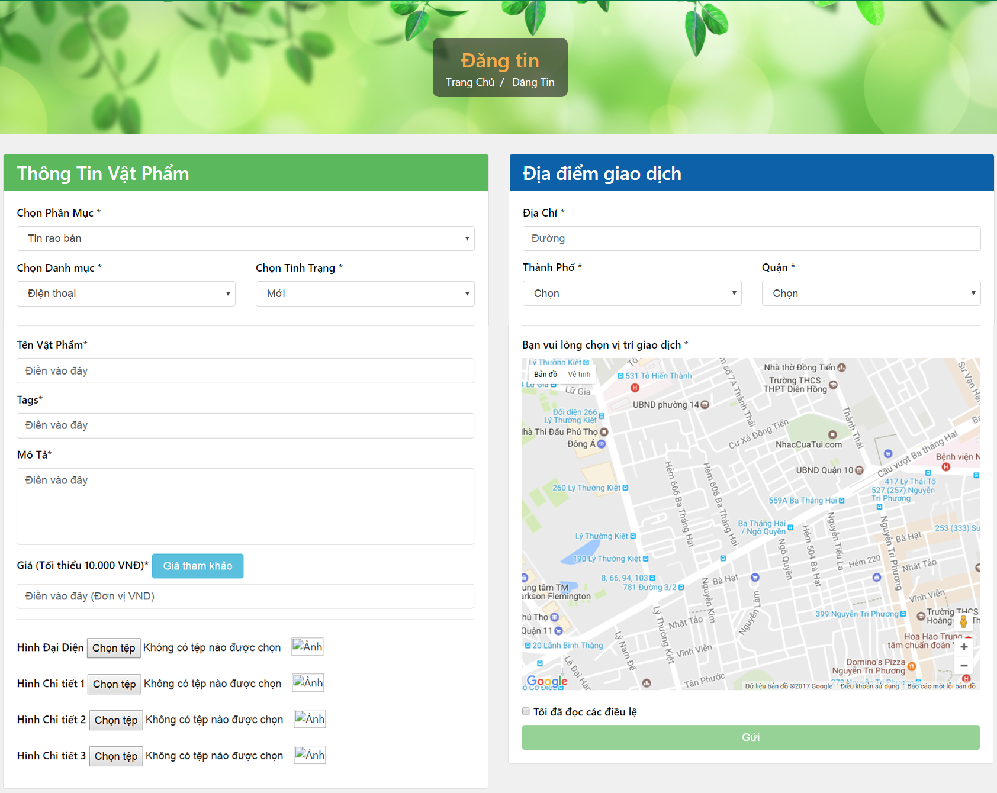

Hình 5‑15: Trang người dùng đăng tin vật phẩm

### Trang cửa hàng của tôi

Trang cửa hàng của tôi gồm các vật phẩm người dùng đã đăng, tại đây người dùng có thể xóa vật phẩm của mình cũng như xem được số kết quả Match.

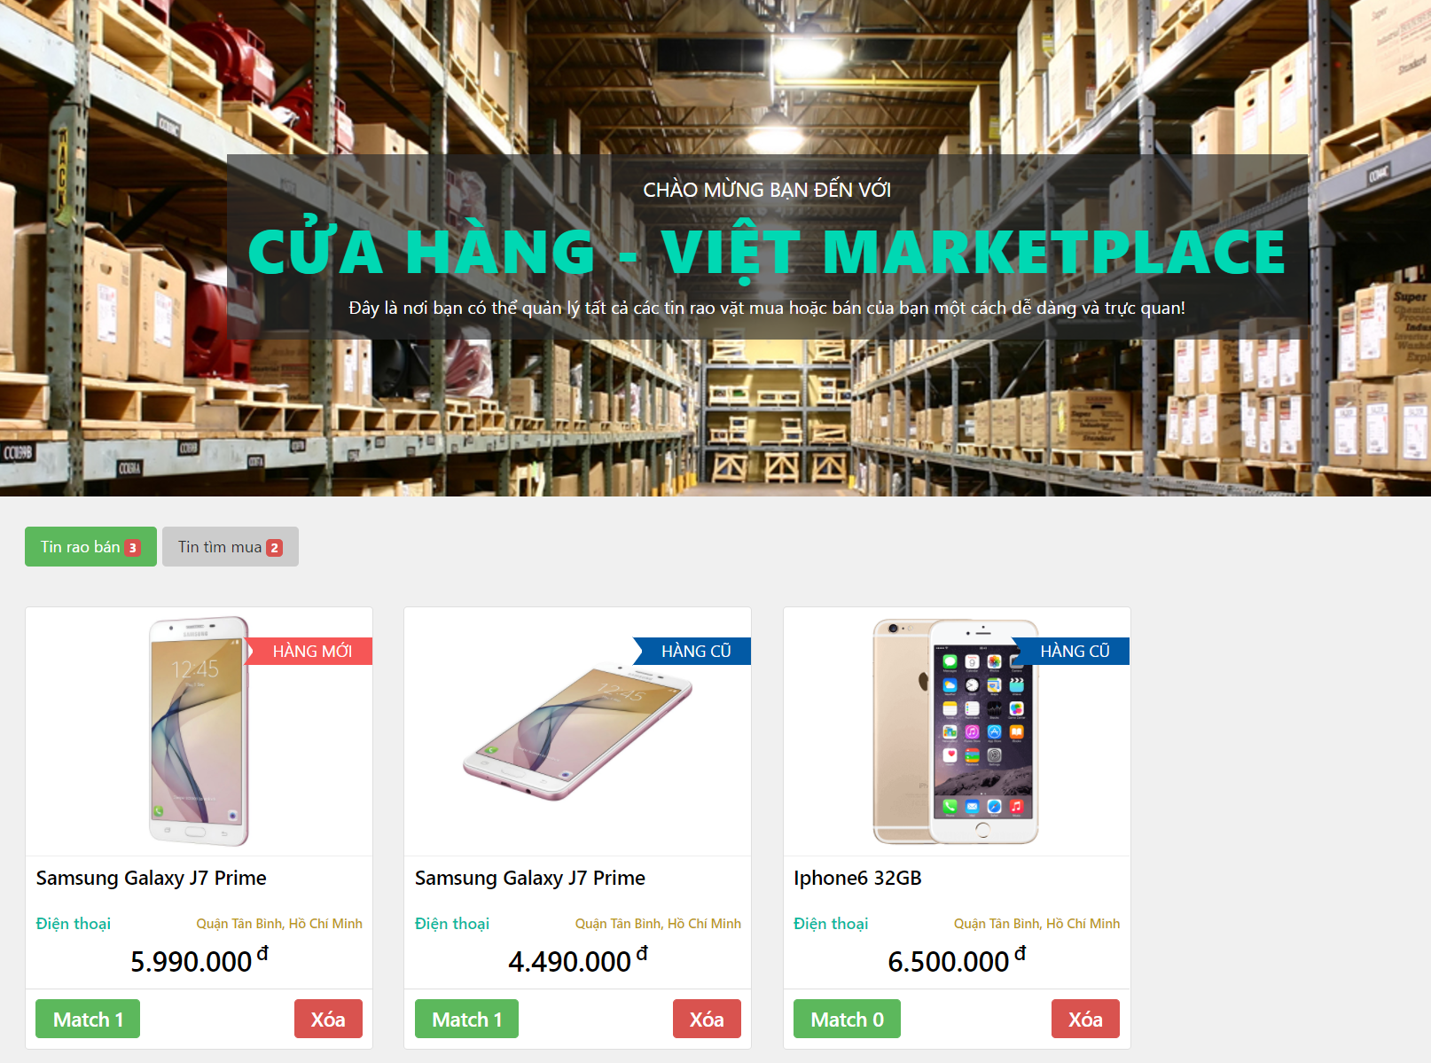

Hình 5‑16: Trang cửa hàng của tôi

### Trang Matching

Sau khi ấn Match ở trang cửa hàng của tôi như trên, hệ thống sẽ chuyển đến trang Matching với số lượng và thông tin cụ thể.

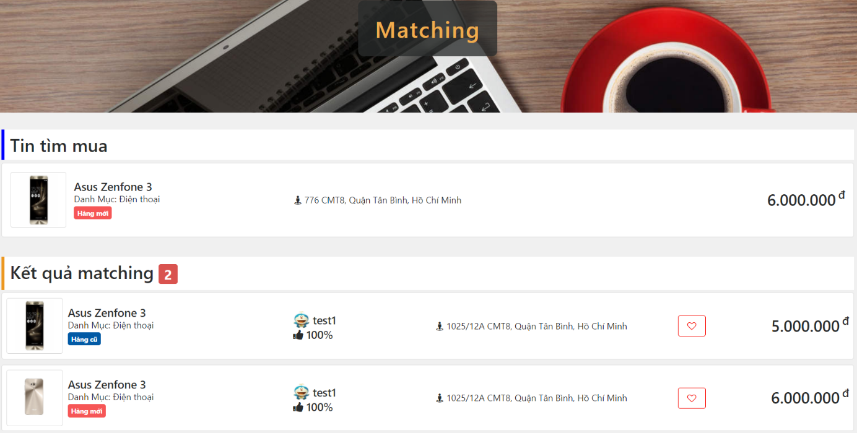

Hình 5‑17: Trang Matching với số kết quả tìm được

Với trường hợp không có kết quả phù hợp:

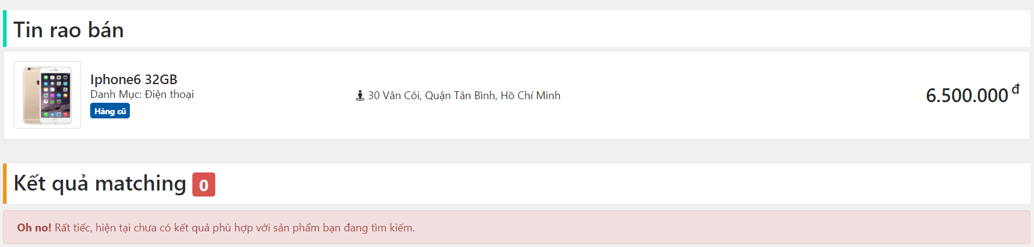

Hình 5‑18: Trang Matching khi không có kết quả

### Trang xem sau

Danh sách xem sau được chia loại tin Rao bán hoặc Tìm mua với số lượng cụ thể

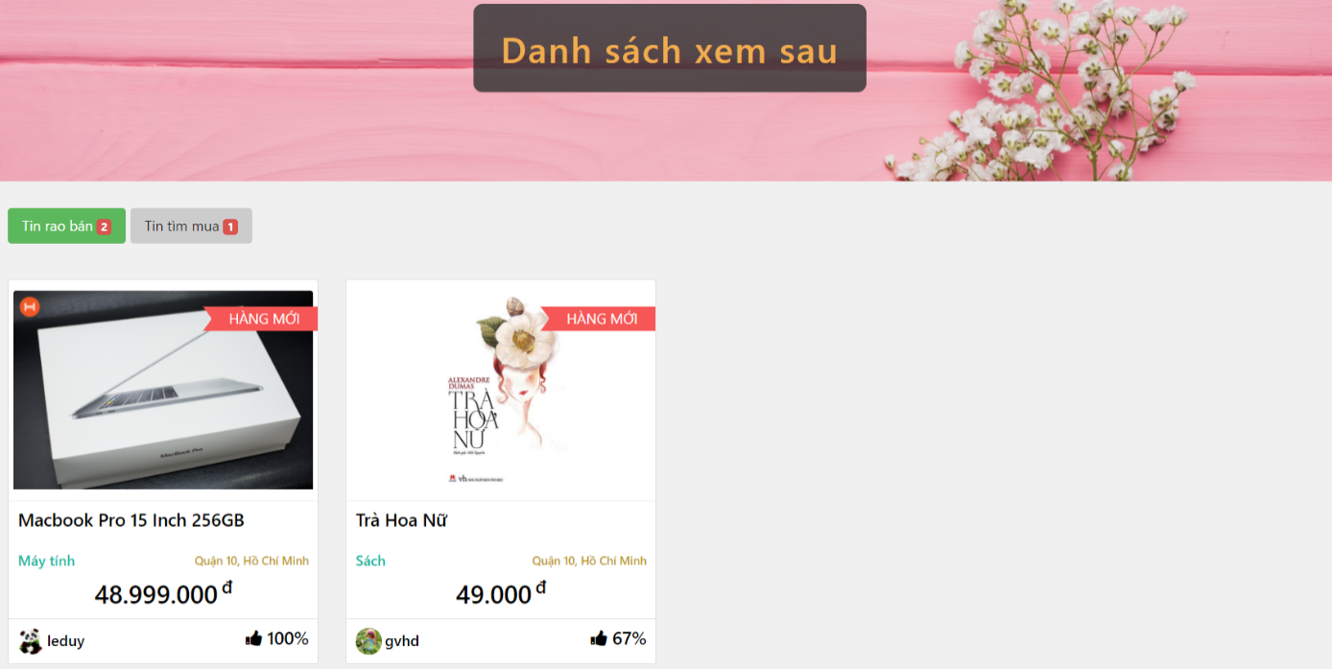

Hình 5‑19: Trang danh sách xem sau

### Trang bản đồ

Trang bản đồ khi Hover có tên vật phẩm, khi click vào icon sẽ hiện thông tin vật phẩm đó. Trang bản đồ tích hợp với bộ lọc với các tiêu chí tìm kiếm như hình:

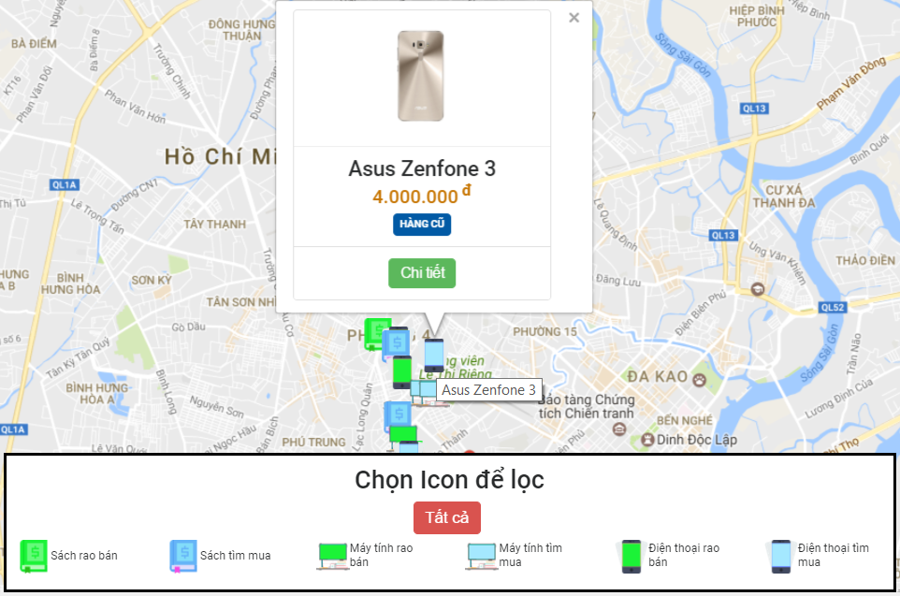

Hình 5‑20: Trang bản đồ khi click sản phẩm cụ thể

### Trang thông tin cá nhân

Trang cá nhân của người dùng với 2 trường hợp: Người dùng A xem thông tin bản thân mình và Người dùng B xem thông tin người dùng A.

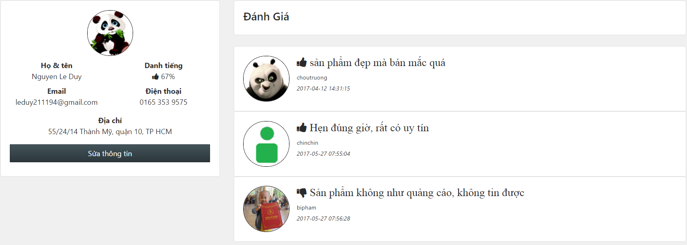

Hình 5‑21: Trang cá nhân khi người dùng A xem chính mình

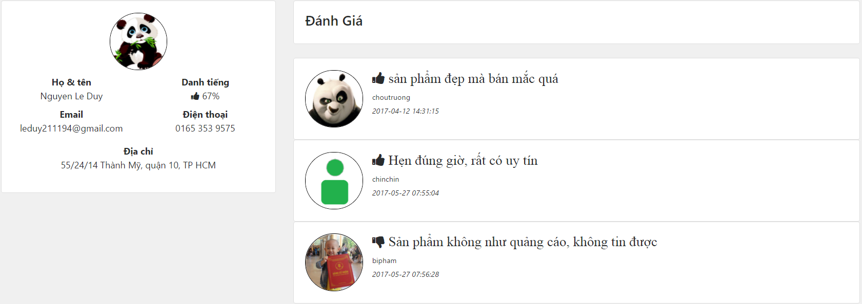

Hình 5‑22: Trang cá nhân khi người dùng B xem thông tin người dùng A

### Trang đăng nhập tài khoản

Trang đăng nhập vào VietMarketPlace với các trường bắt buộc là Địa chỉ Email và Mật khẩu như các trang thường thấy.

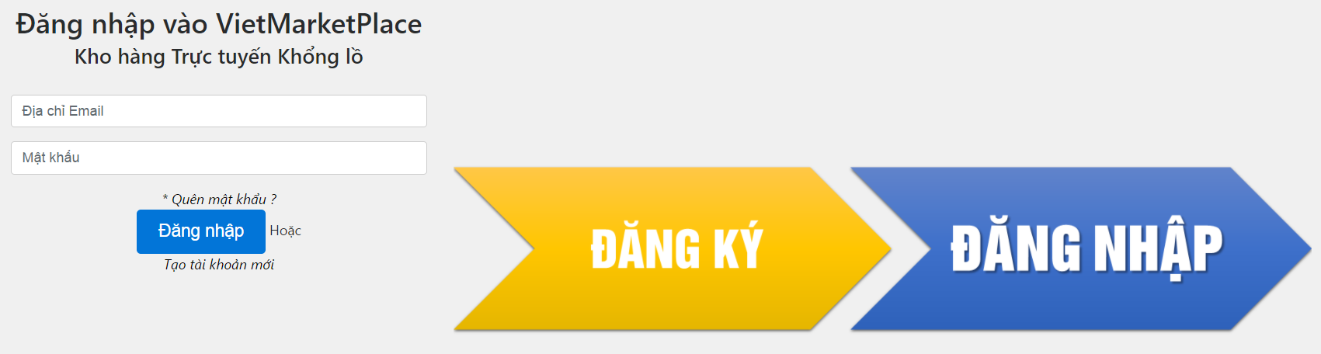

Hình 5‑23: Trang đăng nhập tài khoản

### Trang đăng ký tài khoản

Trang đăng ký tài khoản VietMarketPlace với các thông tin bắt buộc.

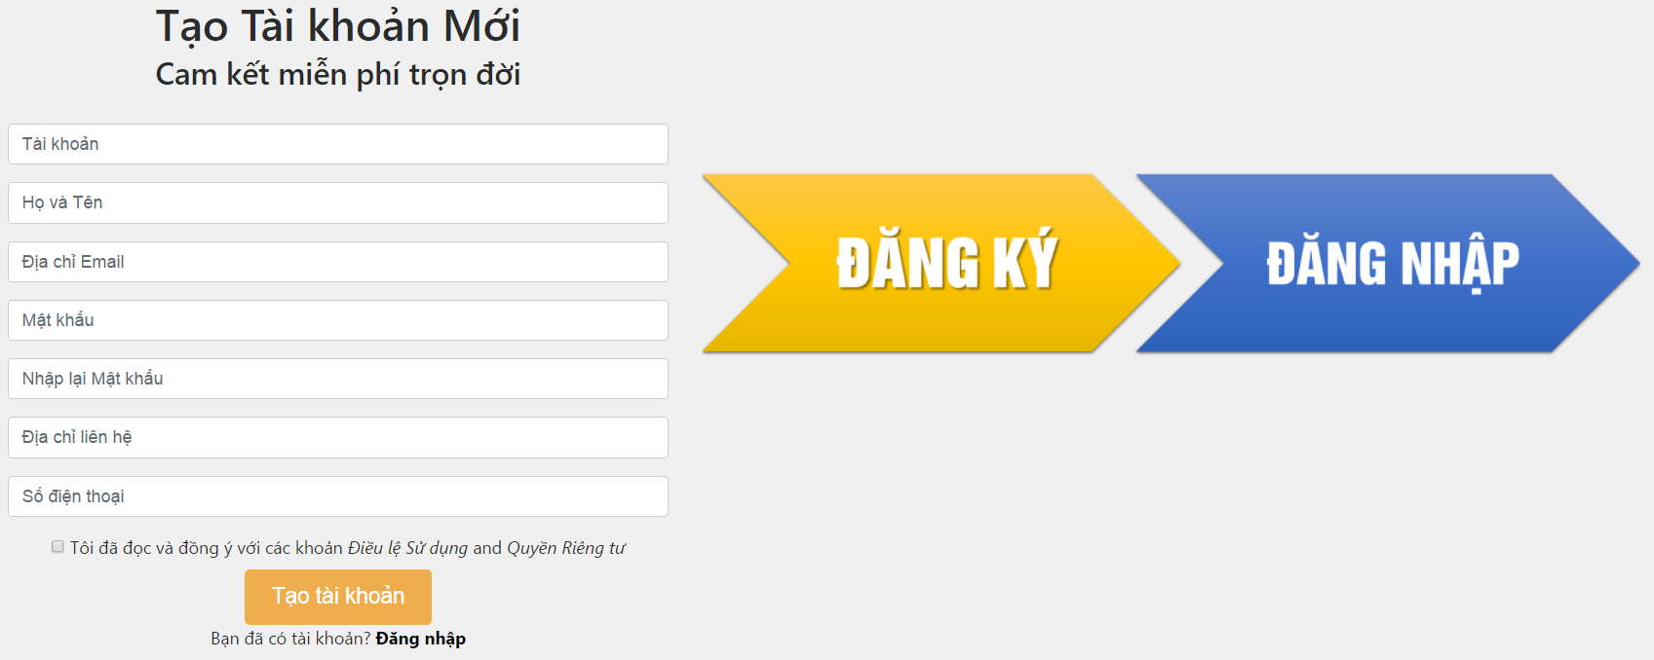

Hình 5‑24: Trang đăng ký tài khoản

## Hiện thực chức năng đặc biệt:

### Chức năng Tham khảo giá(SuggestPrice):

Chức năng Tham khảo giá dựa vào category, tag và name để tìm ra các tin rao bán/tìm mua thích hợp sau đó tính trung bình dựa trên giá của các tin này với hệ số độ tin cậy của người đăng tin.

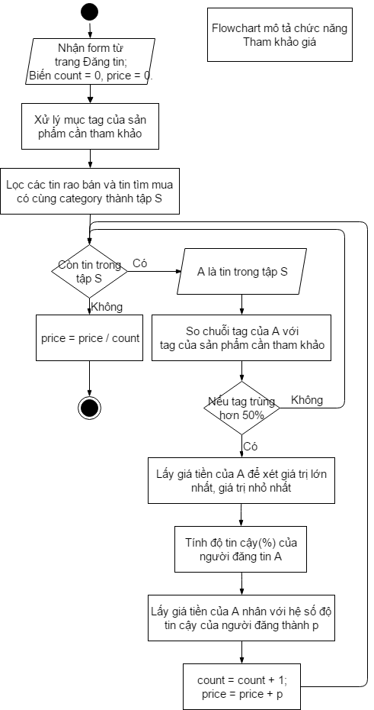

Hình 5‑25: Flowchart của chức năng SuggestPrice.

### Chức năng Matching:

Chức năng matching chạy ngầm sau khi khách hàng đăng tin thành công. Chức năng tìm kiếm các tin phù hợp về category, tags.

Các tin có tag trùng trên 50% sẽ xét tiếp về giá:

* Đối với tin tìm mua match tin rao bán: yêu cầu giá tin rao bán nhỏ hơn hoặc bằng giá của tin tìm mua thêm 10%.
* Đối với tin rao bán match tin tìm mua: yêu cầu giá tin tìm mua lớn hơn hoặc bằng giá của tin rao bán bớt 10%.

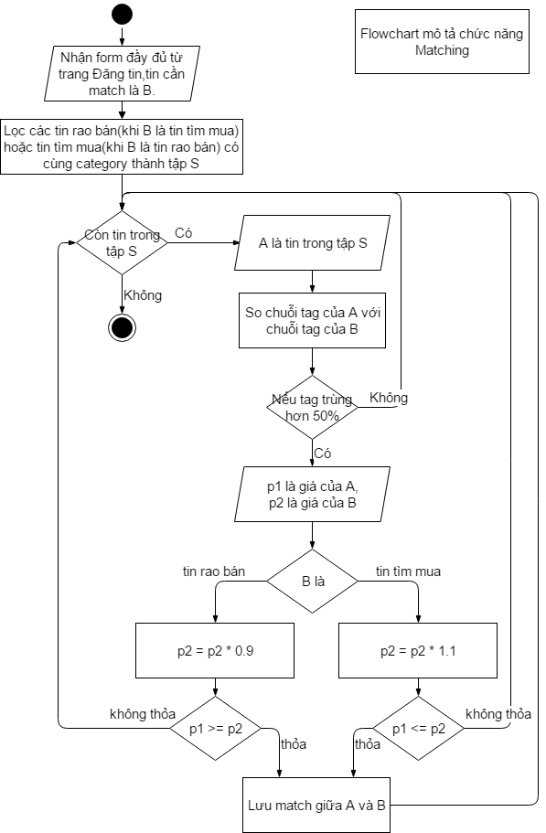

Hình 5‑26: Flowchart của chức năng Matching.

# TỔNG KẾT:

Ở phần này chúng tôi sẽ tóm tắt lại kết quả đạt được, những hạn chế của luận văn cũng như hướng phát triển của luận văn sau này.

## Kết quả đạt được

Trong thời gian nghiên cứu, thực hiện luận văn mặc dù còn gặp nhiều khó khăn nhưng luận văn đã đạt được những kết quả nhất định:

* Xây dựng thành công hệ thống ứng dụng hỗ trợ giao dịch trên web;
* Giao diện ứng dụng theo hướng đơn giản, thân thiện với người dùng;
* Cơ sở dữ liệu được thiết kế phù hợp với yêu cầu và khả năng phát triển của hệ thống ứng dụng sau này;
* Xây dựng trang quản lý hỗ trợ cho người quản lý dễ dàng trong việc quản lý tin rao bán/tìm mua và người dùng;
* Xây dựng được công cụ hỗ trợ việc gợi ý giá sản phẩm cho người dùng, giúp người dùng có thể dễ dàng định giá sản phẩm cần mua, bán;
* Xây dựng được công cụ hỗ trợ matching sản phẩm cho người dùng, giúp người dùng có thể tìm được đối tượng để giao dịch;
* Hỗ trợ người dùng tìm kiếm thông qua bản đồ;
* Ứng dụng hỗ trợ responsive cho các điện thoại, ipad…
* Kiểm định lại ứng dụng theo hướng người dùng cho các chức năng chính của ứng dụng.

## Hạn chế

Bên cạnh những kết quả đã được đã nêu ở trên, luận văn cũng còn những hạn chế:

* Chưa có biện pháp ngăn chặn bot đánh giá, bình luận liên tục;
* Chức năng gợi ý giá và matching còn một số nhược điểm:
* Phương pháp còn khá thô sơ;
* Thuật toán so sánh tag còn chưa hoàn thiện;
* Số sản phẩm còn ít nên quá trình phân tích, khai phá chưa được hiệu quả;

Bên cạnh đó có thể có những hạn chế khác mà nhóm chưa nhận thức hết được. Sở dĩ có những hạn chế như vậy là vì kiến thức của nhóm chưa sâu và chưa bao quát, ít kiến thức trong việc khai phá dữ liệu.

## Hướng phát triển

Trong tương lai, hệ thống ứng dụng sẽ tiếp tục được phát triển theo định hướng như sau:

* Áp dụng các thuật toán tốt hơn để so sánh chuỗi tag;
* Phát triển ứng dụng di động;

Bên cạnh những cái định hướng đó thì nhóm cũng sẽ tiếp tục kiểm thử và sửa những lỗi còn tồn tại của hệ thống, nghiên cứu và nâng cấp chức năng gợi ý giá và matching cho hoàn thiện hơn.

# TÀI LIỆU THAM KHẢO

# PHỤ LỤC: